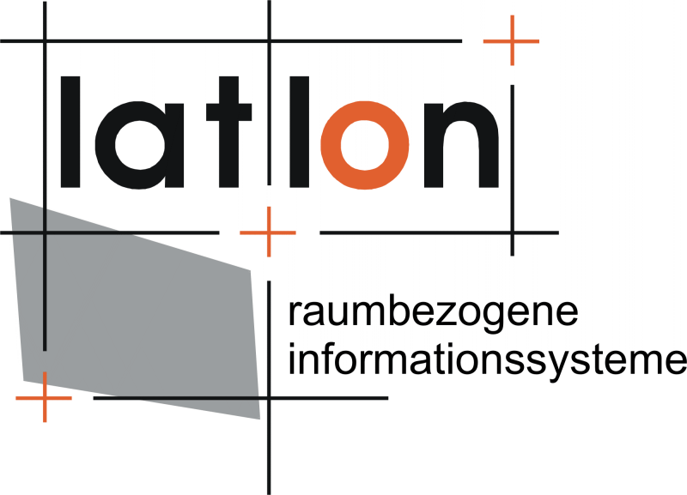

iGeoDesktop
v. 0.4.2

Tutorial

lat/lon GmbH  Aennchenstr. 19  53177 Bonn  Germany  Tel ++49 / 228 / 184 96-0  Fax ++49 / 228 / 184 96-29  info@lat-lon.de  www.lat-lon.de | Bonn University  Dept. of Geography  Meckenheimer Allee 166  53115 Bonn  Tel. ++49 / 228 / 732098

1 Vorbereitung 5
Schritt 1 Software herunterladen 5
Schritt 2 Anwendung installieren 5
Schritt 3 iGeoDesktop starten 7
Schritt 4 Öffnen des Tutorial-Projektes 7
Schritt 5 Nutzerführung 9
Schritt 6 Ein neues Kartenfenster anlegen 10
2 Vektor-Ebenen in iGeoDesktop laden 11
Schritt 1 Vektordaten aus Dateien hinzufügen 11
Schritt 1.1 einfaches Laden 11
Schritt 1.2 komplexes Laden 12
Schritt 1.3 Ebene verschieben 13
Schritt 1.4 Ebenen exportieren und importieren 14
Schritt 2 Vektordaten über eine Dienst (WFS) hinzufügen 15
Schritt 2.1 Vergleichsgeometrie definieren 15
Schritt 2.2 Filter definieren 15
Schritt 3 Projekt unter einem neuen Namen Speichern 18
3 Ebenen organisieren 19
Schritt 1 Ebenen Informationen anzeigen und ergänzen 19
Schritt 2 Ebenen umbenennen 21
Schritt 3 Ebenen mit Hilfe von Ebenen-Gruppen strukturieren 22
4 Darstellung der Ebenen Bearbeiten 23
Schritt 1 Farbe und Transparenz bearbeiten 23
Schritt 2 Farbrampen und Klassifikationen 25
Schritt 3 Styles exportieren und importieren 28
Schritt 4 Symboldateien importieren und verwenden 29
Schritt 5 Maßstabsabhängige Darstellungen erstellen 31
5 Objekte und deren Attribute 33
Schritt 1 Objekte mit Hilfe der Attributtabelle finden 33
Schritt 2 Objekte über die attributive Suche finden 35
Schritt 3 Die Funktion Objekt-Info verwenden 37
Schritt 4 Optional: Objekte in eine neue Ebene exportieren 37
Schritt 5 Optional: Ebene mit externem Datensatz erweitern 37
Schritt 5.1 Tabellendokument erstellen 38
Schritt 5.2 Tabellendokument einbinden 38
6 Objekte neu erstellen und bearbeiten 39
Schritt 1 Neue Linien-Objekte erstellen 39
Schritt 2 Attribut-Daten bearbeiten 44
Schritt 3 Optional: Änderungen im ersten Kartenfenster anzeigen 45
7 Puffer und Verschneidungen erstellen 46
Schritt 1 Puffer-Distanzen in separaten Ebenen erzeugen 47
Schritt 1.1 Verschiedene Puffer-Ebenen erzeugen 47
Schritt 1.2 Ebenen miteinander verschneiden 48
Schritt 1.3 sich überlagernde Puffer miteinander Verschneiden 50
Schritt 1.4 Objekte kopieren und einfügen 51
Schritt 1.5 Datenbestand sichern 51
Schritt 1.6 Optional: Darstellung der Buffer bearbeiten 52
Schritt 2 multiple Puffer innerhalb einer Ebene erzeugen 53
Schritt 2.1 Puffer erzeugen 53
Schritt 2.2 Optional: Pufferdarstellung bearbeiten 54
8 Anlegen eines neuen Projektes 56
Schritt 1 Projekt aus Projektvorlage erstellen 56
Schritt 2 optional: Projekt aus existierendem Projekt erstellen 57
9 Raster-Ebenen in iGeoDesktop laden 58
Schritt 1 Rasterdaten aus Dateien hinzufügen 58
Schritt 2 Rasterdaten über einen Dienst (WMS) hinzufügen 60
Schritt 2.1 eine einzelne Ebene hinzufügen 60
Schritt 2.2 optional: mehrere Ebenen hinzufügen 62
Schritt 3 Projekt speichern 62
10 Erweiterte Digitalisierfunktionen kennenlernen 63
Schritt 1 Flächen Bearbeiten 63
Schritt 1.1 Löcher in Flächen neu erstellen 64
Schritt 1.2 Stützpunkte bearbeiten 66
Schritt 1.3 optional: 68
Schritt 1.4 Objekte gruppieren / Gruppierung auflösen 69
Schritt 1.5 Flächen zerschneiden / verschmelzen 71
Schritt 2 Linien bearbeiten 73
Schritt 2.1 Parallelen erzeugen 73
Schritt 2.2 Linienenden verbinden 73
Schritt 2.3 Objekte verschieben 73
11 Flächen und/oder Längenangaben ergänzen 74
12 Karten erstellen 75
Schritt 1 Direktes Drucken 75
Schritt 2 PDF erstellen 75
Schritt 3 Legenden- und Kartenansicht exportieren 75
Anhang A Ein Projekt neu anlegen 76
Anhang B Funktionsübersicht 77

Vorbereitung

Software herunterladen
Sie können sich jederzeit eine aktuelle Version von iGeoDesktop frei herunterladen. Besuchen Sie hierzu die Internetadresse
http://deegree.org
Sie finden auf der Startseite oder unter "Download" die Links zum Herunterladen der jeweils aktuellen Version. Bitte beachten Sie, dass es für Windows und Linux zwei unterschiedliche Dateien gibt. Bitte wählen Sie die für Ihr Betriebssystem passende Datei.
Windows:
http://download.deegree.org/igeodesktop/iGeoDesktop-0.4.2-Setup.exe
Linux:
http://download.deegree.org/igeodesktop/igeodesktop_0.4.2.tar.gz
Bei einer neueren Version der Software ändert sich der Name entsprechend der gerade aktuellen Versionsnummer ab.

Anwendung installieren
Unter Windows wird die Datei iGeoDesktop-0.4.2-Setup.exe aufgerufen. Bitte beachten Sie, dass zur korrekten Darstellung der Programmbestandteile alle visuellen Effekte des Betriebssystems deaktiviert werden sollten.
Folgen Sie während der Installation den Anweisungen am Bildschirm und wählen Sie die jeweiligen default Einstellungen. Achten Sie darauf, dass Sie als Installationsordner iGeoDesktop (Groß-/Kleinschreibung !) angeben. Der Ort der Installation ist dabei nachrangig.
Unter Linux wird die Datei igeodesktop_0.4.2.tar.gz entpackt. Bitte lesen Sie hier die Datei README.txt
Systemvoraussetzungen
Betriebssystem:
- Windows-Familie (Windows 2000 aufwärts)
- Linux mit X-Server (z.B. Ubuntu)
Hauptspeicher (RAM):
- 500MB mindestens
- 1GB empfohlen
Festplattenplatz (ROM):
- 60 – 100 MB
Sonstiges:
- Java JRE 1.5 oder höher (SUN-Java, kein OpenJDK)
- Internetverbindung zum Einbinden von Diensten (WMS und WFS)
Verwendete Daten
Das Programm wird mit zwei Beispieldatensätzen ausgeliefert.
Die Utah-Daten stammen aus dem Utah GIS Portal unter http://gis.utah.gov/download. Hier finden Sie weitere nach Themen oder Datenquelle geordnete Datensätze, welche Sie im Rahmen der Nutzungsbedingungen unter http://gis.utah.gov/ disclaimer frei verwenden können.
Die NRW-Daten stammen aus dem OpenStreetMap-Projekt und sind unter folgender Adresse zu finden: http://www.openstreetmap.org. Sie unterliegen der Lizenz CC-BY-SA http://creativecommons.org/licenses/by-sa/2.0/. Nähere Informationen zu den Lizenzbestimmungen von OpenStreetMap finden Sie unter http://www.openstreetmap.org/copyright
Beide Datenquellen erlauben die Nutzung der Daten, sofern die Urheberschaft gekennzeichnet ist. Beide Datenquellen übernehmen keine Haftung für die Richtigkeit der Daten.

iGeoDesktop starten
Linux: Wechseln Sie in das Verzeichnis, in das Sie iGeoDesktop installiert haben und führen Sie die Datei run.sh aus.
Windows: Starten Sie iGeoDesktop mit dem Desktop-Icon, dem Eintrag im Startmenü oder direkt durch Aufruf der Datei igeodesktop.exe, je nach den von Ihnen bei der Installation gewählten Optionen.
Nach dem Starten sollte sich folgender Startbildschirm öffnen:

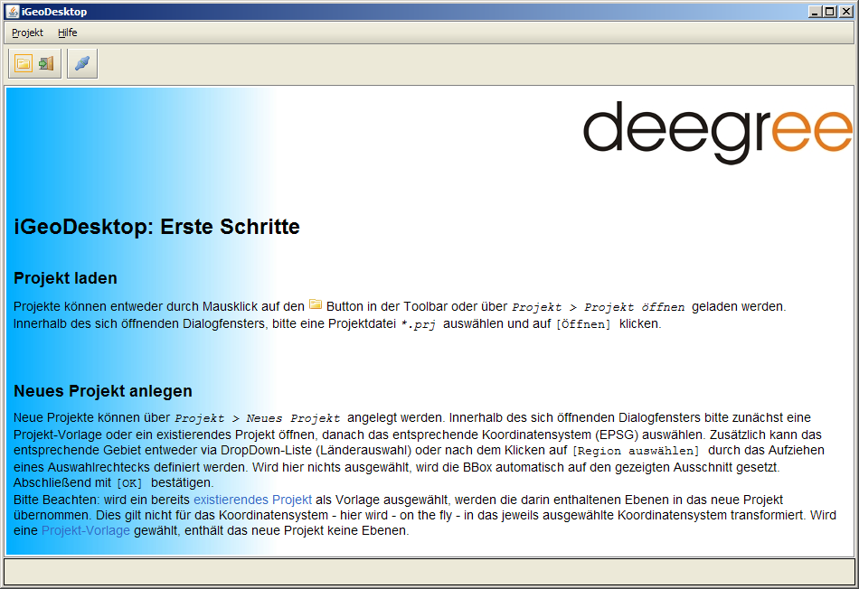

Öffnen des Tutorial-Projektes
In der Menüleiste wählen Sie den Eintrag Projekt. Aus dem Untermenü wählen Sie dann den Eintrag Projekt öffnen.
Tipp: Alternativ können Sie ein vorhandenes Projekt mit dem Symbol oder der Tastenkombination Strg+O öffnen.
Es öffnet sich ein neues Fenster zur Auswahl von Projektdateien.
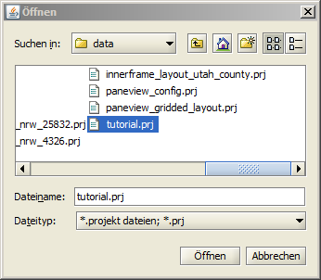
Navigieren Sie nun zum Installationsverzeichnis von iGeoDesktop und von dort nach igeodesktop/resources/data/.
Wählen Sie als Dateityp:
*.projekt dateien, *.prj.
Wählen Sie anschließend die Datei:
tutorial.prj aus.
Bestätigen Sie Ihre Wahl mit [Öffnen].
Nachdem das Projekt geladen wurde, sollten Sie den folgenden Bildschirm sehen:
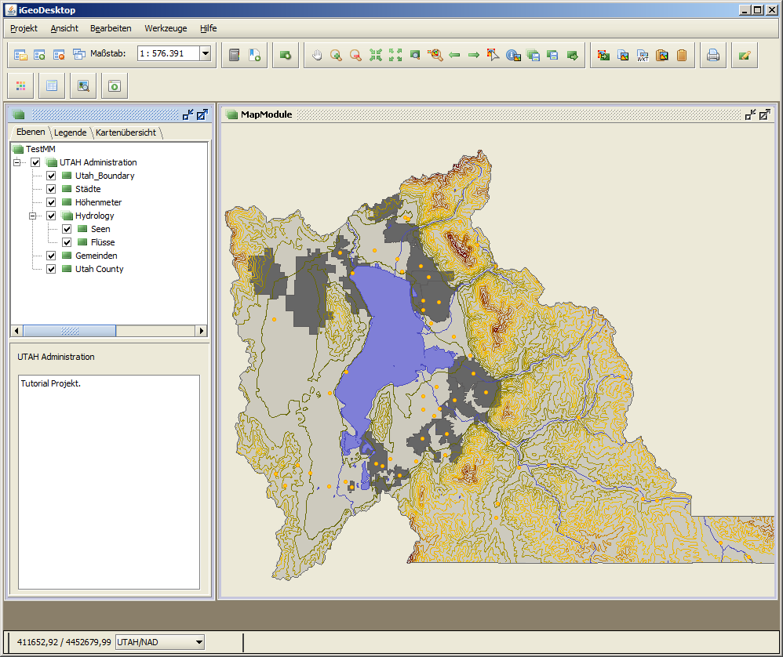
Menüleiste
Werkzeugleiste
Kartenansicht
Ebenenansicht
Ebenen-
information

Nutzerführung
Machen Sie sich zunächst mit der Menü-Führung (was verbirgt sich hinter den Einträgen: Projekt, Ansicht, Bearbeiten, Werkzeuge, Hilfe) und den Kontextmenüs von Ebenen- und Kartenansicht vertraut. Dies wird Ihnen die weiteren Schritte erleichtern. Eine Übersicht über die einzelnen Funktionen finden Sie im Anhang B. Folgender Einstieg wird Ihnen die Navigation erleichtern:
Dieses Symbol kennzeichnet Funktionalitäten, welche sich auf Ebenen beziehen. Zum Beispiel:
Ebenen hinzufügen
Ebenen exportieren
Kartenausschnitt auf Ebene vergrößern
Dieses Symbol kennzeichnet Funktionalitäten welche sich auf Objekte beziehen. Zum Beispiel:
Objekt selektieren
Objekt in eine neue Ebene exportieren
Kartenausschnitt auf selektiertes Objekt vergrößern
Im Laufe des Tutorials werden Sie lernen, wie Sie Ebenen aus verschiedenen Datenquellen Laden, Analysieren und Bearbeiten können. Sie beginnen im ersten Teil des Tutoriums (Kapitel 1-8), indem sie zunächst Schritt für Schritt das tutorial.prj nachbauen, und es anschließend erweitern. Hierfür werden Sie mit den Utah-Daten arbeiten.
Wenn Sie mit dem Programm vertrauter sind, werden Sie im zweiten Teil des Tutoriums (Kapitel 9-1x) selbst ein neues Projekt anlegen und mit Daten füllen. Der Schwerpunkt des zweiten Teils wird das Kennelernen und Anwenden der Digitalisierfunktionen sein. Hierfür werden Sie innerhalb Deutschlands arbeiten und die OSM-Daten verwenden.
Einige Schritte innerhalb des Turotrials sind als optional gekennzeichnet. Dies bedeutet, das Sie diese Schritte nicht unbedingt ausführen müssen, um das Tutorial zu absolvieren. Die Schritte die nicht als optional gekennzeichnet sind, sollten Sie ausführen, da diese Schritte aufeinander Aufbauen.

Ein neues Kartenfenster anlegen
Legen Sie zuerst ein zweites Kartenfenster an, in welchem Sie anschließend arbeiten werden. Klicken Sie hierfür in der Werkzeugleiste auf neues Kartenfenster hinzufügen. Übernehmen Sie den vorgeschlagenenen Namen und Klicken Sie auf [OK]. Ein zweites neues Kartenfenster öffnet sich über dem bereits bestehendem Kartenfenster mit den Beispieldaten.
Aktivieren Sie das Kartenfenster mit den Beispieldaten indem Sie es anklicken (Kartenrahmen färbt sich blau) – es sollte in den Vordergrund springen und minimieren sie es indem sie auf das Symbol klicken. Das Kartenfenster mit den Beispieldaten sollte sich nun minimiert in der linken unteren Ecke der Anwendung befinden. Ist dies nicht der Fall, schieben Sie es dorthin.
Hinweis: Um minimierte Kartenfenster wieder zu Öffnen, genügt es diese einmal mit der linken Maustaste anzuklicken.
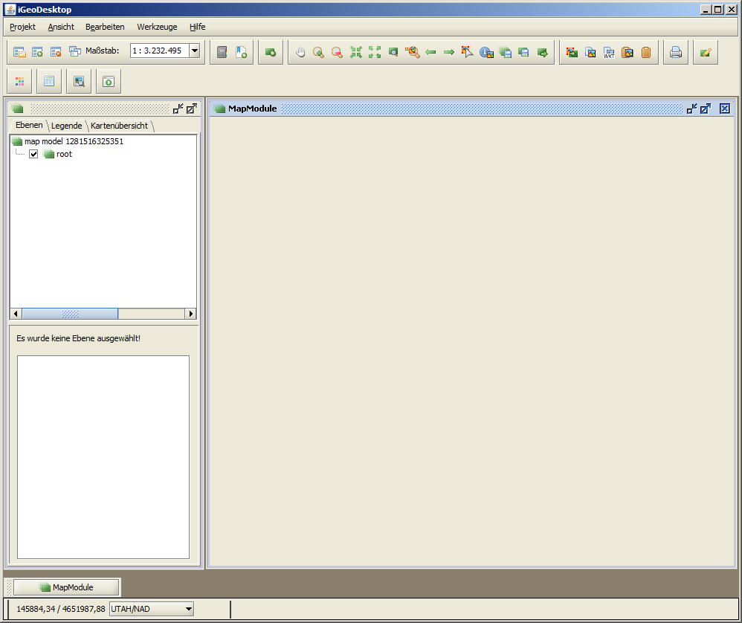
Nun können Sie mit dem Tutorial beginnen.
Neues Kartenfenster
Kartenfenster mit Beispieldaten

Vektor-Ebenen in iGeoDesktop laden
Als erstes werden Sie das Projekt schrittweise mit Daten füllen, indem Sie neue Ebenen hinzuladen. Sie werden anhand verschiedener Abläufe kennen lernen, wie Sie die neuen Ebenen vor oder nach dem Laden hinsichtlich ihrer Eigenschaften verändern können.
In diesem Teil dieses Tutorials werden Sie vor allem mit *.shp Dateien arbeiten, welche teilweise schon aufbereitet wurden und teilweise von Ihnen noch bearbeitet werden müssen.

Vektordaten aus Dateien hinzufügen
In diesem Schritt lernen Sie, auf welche Arten Sie Dateien im *.shp Format in ihr Projekt laden können. Das Laden von *.xml und *.gml Dateien verhält sich analog.

einfaches Laden
Zuerst laden Sie die Ebene Utah_County. Klicken sie innerhalb der Ebenenansicht auf die Ebenengruppe root welche nun eine gelben Rahmen haben sollte. Navigieren Sie innerhalb der Menüleiste via Projekt zu Ebene aus Datei hinzufügen und klicken Sie auf diesen Eintrag.
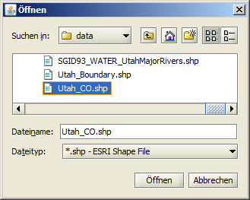
Navigieren Sie in dem sich neu öffnenden Dialogfenster zum Installationsverzeichnis von iGeoDesktop und von dort nach
igeodesktop/resources/data/data/
Wählen Sie als Dateityp: *.shp – ESRI Shape File und als Datei Utah_CO.shp aus.
Bestätigen Sie ihre Wahl mit [Öffnen].
Die neue Ebene erscheint in der Kartenansicht. Klicken Sie auf das Symbol in der Ebenenansicht um die Ebenengruppe root aufzuklappen. Nun können Sie auch hier die neue Ebene sehen. Selektieren Sie die neue Ebene indem Sie sie einmal mit der linken Maustaste anklicken - die Ebene ist nun gelb hinterlegt – und klicken sie in der Werkzeugleiste auf das Symbol Vergrößert auf ausgewählte Ebene.
Vergleichen Sie die Darstellungen der beiden Kartenfenster: innerhalb ihres Arbeitsfensters sollte die neue Ebene wie in der Vorlage dargestellt werden.

komplexes Laden
Als nächste Ebene laden Sie die Höhenlinien. Diesmal wählen Sie unter Projekt den Eintrag Ebene hinzufügen.
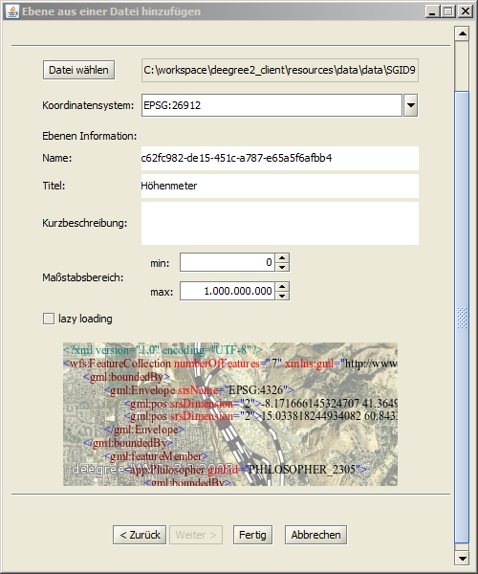
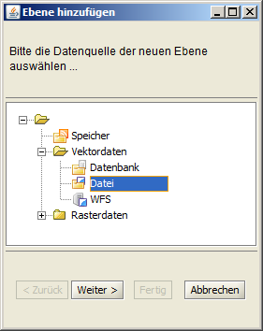
In dem sich neu öffnenden Dialog navigieren Sie über Vektordaten zu Datei und selektieren diesen Eintrag.
Klicken Sie auf [Weiter >].
Wählen Sie im sich neu öffnenden Dialog [Datei wählen].
Der sich anschließend öffnende Dialog zur Dateiauswahl ist Ihnen bereits bekannt. Wiederholen Sie die entsprechenden Schritte zur Dateiauswahl und öffnen Sie diesmal die Datei SGID93_ELEVATION_Contours500Ft.shp.
Bei dieser Variante erhalten Sie mehr Informationen über die Ebene bevor Sie sie endgültig in iGeoDesktop laden und können einige der Angaben auch vor dem Laden beeinflussen.
Ändern sie zunächst nur den Titel in 'Höhenmeter' und fügen Sie – wenn Sie wollen – ein Kurzbeschreibung hinzu, z.B. 'Höhenlinien des County Utah.'.
Hinweis: Ändern Sie nicht den Namen! Der Name wird programmintern zur eindeutigen Identifikation der Ebene verwendet!
Alle weiteren Einstellungen werden Sie im Laufe des Tutorials kennenlernen. Klicken Sie nun auf [Fertig].
Der Dialog schließt sich und die neue Ebene wird innerhalb der Ebenenansicht angezeigt.

Ebene verschieben
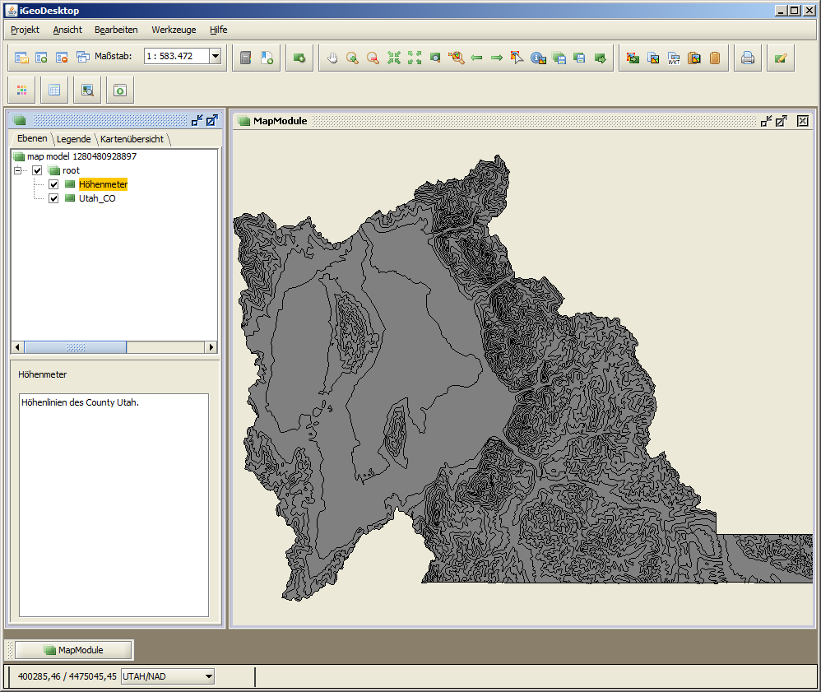
Da neue Ebenen immer an letzter Stelle innerhalb der Ebenenansicht eingefügt werden, können sie Ihre neue Ebene innerhalb der Kartenansicht noch nicht sehen. Ziehen sie die Ebene Höhenmeter mit gedrückt gehaltener linker Maustaste an die oberste Position, dabei werden Sie folgendes feststellen: sobald Sie sich während des Verschiebens über einer anderen Ebene befinden, wird diese grau hinterlegt und es erscheint eine grüne Linie, welche die Einfügeposition der zu verschiebenden Ebene anzeigt. Sobald sie die richtige Position erreicht haben, können Sie den Verschiebevorgang durch Loslassen der linken Maustaste beenden.
Ihr Projekt sollte nun wie folgt aussehen:

Laden Sie nun die Ebenen SGID93_WATER_UtahMajorRivers.shp und SGID93_WATER_LakesDLG100.shp ebenfalls über den Ebene hinzufügen Dialog und vergeben Sie jeweils den Titel 'Flüsse' bzw. 'Seen'.
Tipp: Sie können Ebenen sichtbar/unsichtbar schalten indem sie das Häkchen vor dem Ebenen Namen entweder setzen oder entfernen. Da Ihre Ebenen bisher alle dieselbe Darstellung haben können Sie, indem Sie die jeweils anderen Ebenen ausblenden, kontrollieren ob die entsprechende Ebene geladen wurden.
Verschieben Sie die Ebene Seen an die erste Position innerhalb der Ebenenansicht, die Ebene Flüsse an die zweite Position.

Ebenen exportieren und importieren
Nun werden Sie lernen, wie sie Ebenen von einem Kartenfenster (oder Projekt) in ein anderes Übertragen können. Aktivieren Sie das erste Kartenfenster indem Sie es Anklicken. Es liegt jetzt über dem zweiten Kartenfenster, falls es nicht aktiviert sein sollte (inaktive Rahmen sind grau) aktivieren Sie es indem sie den Rahmen anklicken (aktive Rahmen sind blau).
Selektieren Sie in der Ebenenansicht die Ebene Gemeinden (gelb hinterlegt). Aktivieren Sie nun in der Werkzeugleiste die Funktion Exportiert die ausgewählte Ebene.
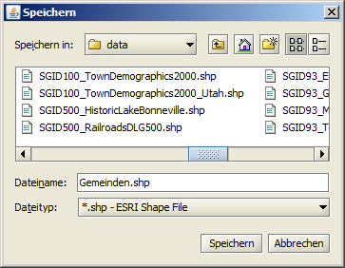
Navigieren Sie in dem sich neu öffnenden Dialogfenster nach
igeodesktop/resources/data/data
- falls sie sich nicht schon im richtigen Verzeichnis befinden –
und Speichern Sie die Ebene unter der Bezeichnung 'Gemeinden' als *.shp – ESRI Shape File ab.
Minimieren Sie das erste Kartenfenster wieder.
Nun könne Sie innerhalb des zweiten Kartenfensters über einen der Ihnen bereits bekannten Wege das Gemeinden.shp laden.
Da die Ebene bereits mit dem richtigen Titel exportiert wurde, können Sie dafür den schnellen Weg über Ebene aus Datei hinzufügen wählen.

Vektordaten über eine Dienst (WFS) hinzufügen
Für diesen Arbeitsschritt benötigen Sie eine bestehende Internetverbindung.
Dieses Beispiel erklärt, wie Sie auf einen Web Feature Service (WFS) zugreifen. Dabei lernen Sie, wie Sie durch das Definieren von Regeln bzw. Filtern die Zahl der zu ladenden Objekte eingrenzen können.
In diesem Fall sollen Sie nur Objekte aus der Ebene Quellen Laden, welche sich innerhalb von Utah_CO befinden. Darüber hinaus soll die Ebene Quellen erst ab einem bestimmten Maßstab (1:250.000) in der Kartenansicht dargestellt werden.

Vergleichsgeometrie definieren
Da Sie nur Objekte laden sollen, welche sich innerhalb von Utah_CO befinden, müssen Sie Utah_CO zuerst als Vergleichsgeometrie auswählen. Selektieren Sie die Ebene Utah_CO in der Ebenenansicht und Aktivieren Sie dann in der Werk-zeugleiste die Funktion Objekt auswählen.
Klicken Sie nun innerhalb der Kartenansicht in die entsprechende Geometrie.
Der County Utah ist nun ausgewählt (die Begrenzungslinie wird orange mit roten quadratischen Stützpunkten dargestellt).
Tipp: Um eine getroffene Auswahl wieder aufzuheben genügt es innerhalb des Kartenfensters an eine Stelle zu klicken an der sich keine Geometrien befinden. Alternativ können Sie auch nocheinmal auf den Objekt auswählen Button klicken.

Filter definieren
Öffnen sie den Dialog neue Ebene hinzufügen und wählen Sie diesmal innerhalb von Vektordaten den Eintrag WFS aus. Klicken Sie auf [Weiter >].
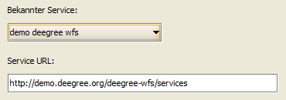
Wählen Sie 'demo deegree wfs' als Service aus (die Service URL wird daraufhin automatisch angezeigt).
Klicken Sie auf [Weiter >].
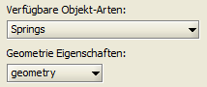
Wählen Sie 'Springs' als Objektart aus (die Geometrie Eigenschaft wird automatisch angezeigt).
Klicken Sie auf [Weiter >].
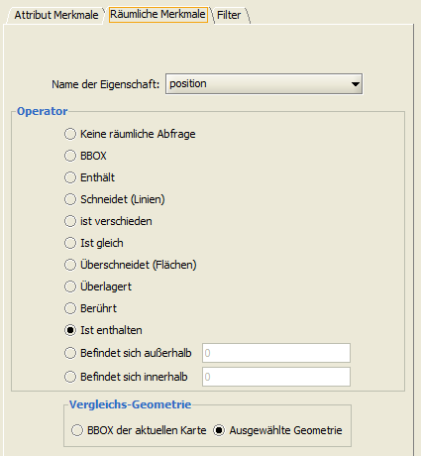
Wechseln Sie nun in den Reiter 'Räumliche Merkmale' .
Wählen sie:
als Operator 'Ist enthalten'
als Vergleichs-Geometrie 'Ausgewählte Geometrie'
Klicken Sie auf [Weiter >].
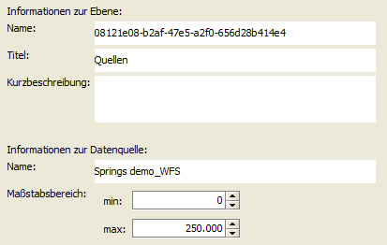
Geben Sie als Titel 'Quellen' ein und beschränken sie die Anzeige der Ebene auf den Maßstab 1: 250.000.
Hinweis: Beachten Sie, das bei dieser Einstellung die Ebene erst ab einem Wert < 250.000 angezeigt wird.
Klicken sie auf [Fertig].

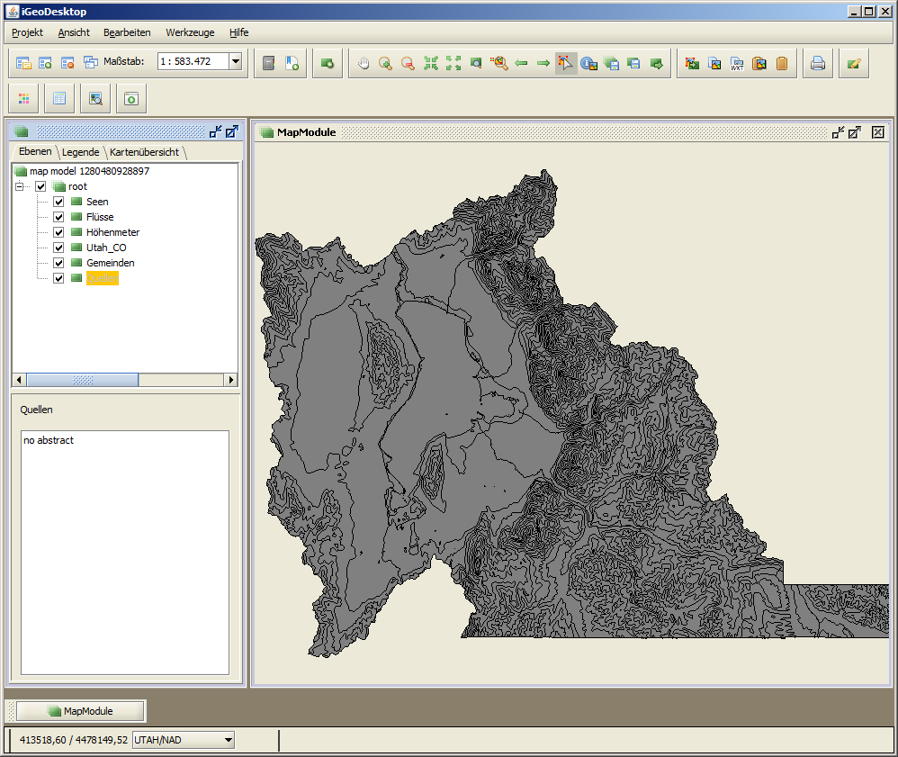
Ihr Projekt sollte nun nun wie folgt aussehen:

Die zuletzt von Ihnen eingefügte Ebene Quellen wird innerhalb der Ebenenansicht ausgegraut dargestellt. Blenden Sie alle Ebenen außer Quellen durch das Entfernen des entsprechenden Häkchens aus. Die Kartensicht sollte vollständig leer sein.
Ändern Sie nun den Maßstab indem sie entweder aus den vordefinierten Maßstabsbereichen 1:100.000 auswählen oder tragen sie einen gewünschten Maßstab direkt ein:
In beiden Fällen sollten die Objekte der Ebene Quellen nun in der Kartenansicht als graue Quadrate erscheinen und in der Ebenenansicht nicht mehr ausgegraut dargestellt werden.

Stellen Sie den ursprünglichen Kartenausschnitt wieder her, indem Sie die Ebene Utah_CO in der Ebenenansicht Selektieren und klicken Sie auf Vergrößert auf ausgewählte Ebene. Blenden Sie durch das Setzten der entsprechenden Häkchen alle Ebenen wieder ein.
Tipp: Sie können auch alle Ebenen gleichzeitig einblenden/ausblenden indem sie die entsprechenden Häkchen vor den Ebenengruppen bzw. vor root setzten/entfernen.

Projekt unter einem neuen Namen Speichern
Speichern Sie ihr Projekt unter einem anderen Namen ab. Auf diese Art bleibt Ihnen das Ausgangsprojekt erhalten und Sie können so Zwischenstände Ihrer Arbeit Sichern.
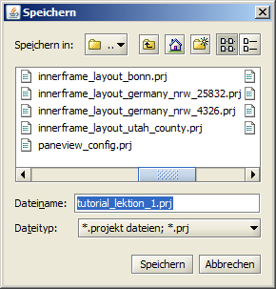
Navigieren Sie innerhalb der Menüleiste zu Projekt > Projekt speichern als …
Navigieren Sie in dem sich neu öffnenden Dialogfenster nach
igeodesktop/resources/data
- falls sie sich nicht schon im richtigen Verzeichnis befinden –
und Speichern Sie das Projekt mit einem entsprechenden Namen, wie z.B. tutorial_lektion_2.prj als Dateityp *.projekt dateien; *.prj ab.
Achten Sie bitte darauf, bei der Angabe der Dateinamen keine Leerzeichen oder Bindestriche zu verwenden, sondern Verwenden Sie Unterstriche.

Ebenen organisieren
In diesem Abschnitt lernen Sie, wie Sie ihre Ebenen innerhalb der Ebenenansicht organisieren und wie sie Informationen über Ebenen Aufrufen und Bearbeiten können. Das Verschieben von Ebenen haben Sie bereits in Kapitel 2 Schritt 1.3 kennengelernt.

Ebenen Informationen anzeigen und ergänzen
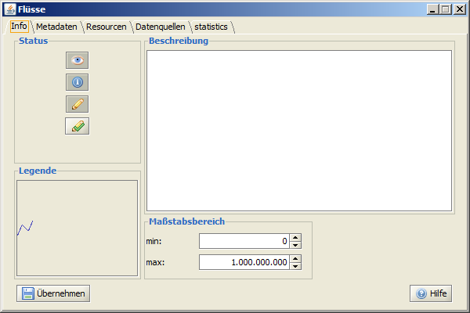
Selektieren Sie die Ebene Flüsse in der Ebenenansicht und rufen Sie das Kontextmenü auf (Klick mit der rechten Maustaste). Wählen Sie den Eintrag Ebenen Information durch Anklicken aus.
Es öffnet sich ein Fenster, das die vorliegenden Informationen zur gewählten Ebene in verschiedenen Rubriken bündelt.
Verschaffen Sie sich einen Überblick über die Inhalte der einzelnen Reiter.
Innerhalb des Reiters Info können Sie den Maßstabsbereich innerhalb dem die Ebene angezeigt wird, sowie die Beschreibung bearbeiten. Darüber hinaus wird Ihnen die aktuelle Darstellung der Legende angezeigt.
Da bisher keine Beschreibung vorhanden ist, geben Sie eine treffende Kurzzusammenfassung für die Ebene an, z.B. "Flüsse in Utah. Datenquelle: Utah GIS Portal." und wählen Sie [Übernehmen].
Wechseln Sie nun in den Reiter Resourcen. Hier können Sie Zusatzinformationen aus entfernten Quellen einbinden. Das können zentral abgelegte Dokumente, Bilder oder HTML-Seiten sein.
Sie werden nun einen Link zu den Metadaten dieser Ebene eintragen, welche sich innerhalb des GIS Portal´s UTAH befinden.
Klicken Sie auf die Schaltfläche [Zeile hinzufügen]. Es öffnet sich ein neues Fenster.
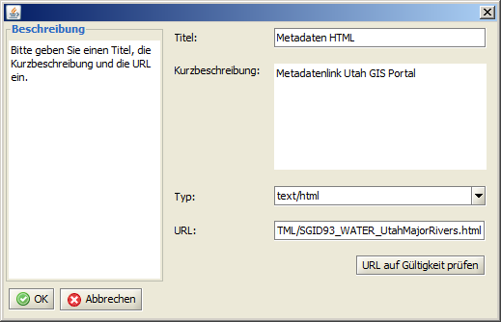
Vergeben Sie Titel und Kurzbeschreibung und wählen Sie bei Typ: text/html.
Tragen Sie die folgende URL im dafür vorgesehenen Bereich ein:
ftp://ftp.agrc.utah.gov/SGID93_Vector/NAD83/MetadataHTML/SGID93_WATER_UtahMajorRivers.html
Überprüfen Sie die Richtigkeit der URL indem Sie auf [URL auf Gültigkeit prüfen] klicken. Sie erhalten eine Bestätigung das Ihre URL gültig ist. Übernehmen Sie Ihre Angaben mit [OK].
Im Reiter Ressourcen erscheint nun die von Ihnen neu angelegte Zeile:
Öffnen Sie den Metadatenlink indem Sie auf [go to] Klicken. Es sollte sich ein neues Fenster mit der entsprechenden Internetseite öffnen.
Der Reiter statistics bietet Ihnen eine Reihe von statistischen Auswertungen. In der Basisansicht, wird Ihnen zunächst nur die Anzahl der Objekte einer Ebene angezeigt. Um weitere statistische Informationen zu erhalten, klicken Sie auf den Schaltfläche [Erweiterte Ebenen-Statistik berechnen].
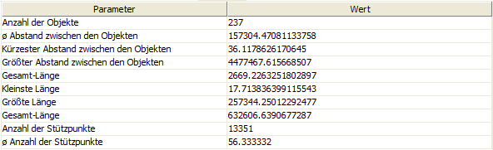

Ebenen umbenennen
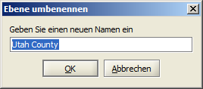
Da Sie die Ebene Utah_CO geladen haben ohne den Namen ändern zu können, sollten Sie diese Ebene noch umbenennen. Selektieren Sie Utah_CO in der Ebenenansicht und öffnen Sie das Kontextmenü, indem sie mit der rechten Maustaste auf den Ebenen-Namen klicken.
Wählen Sie aus den zur Verfügung stehenden Einträgen Ebene umbenennen durch Anklicken aus.
Vergeben Sie einen neuen Namen und bestätigen Sie mit [OK].
Hinweis: Sie können Ebenen-Namen und Ebenengruppen-Namen nicht doppelt vergeben!

Ebenen mit Hilfe von Ebenen-Gruppen strukturieren
Sie haben verschiedene Ebenen (Seen, Flüsse, Quellen) geladen, welche thematisch zusammengehören und die Sie deswegen in einer Gruppe zusammenfassen möchten.
Klicken Sie mit der linken Maustaste auf den Eintrag root innerhalb der Ebenenansicht um diesen auszuwählen und rufen Sie dann das Kontextmenü auf.
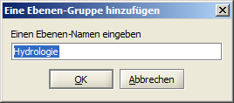
Wählen Sie aus den zur Verfügung stehenden Einträgen Ebenengruppe hinzufügen.
Vergeben Sie einen neuen Namen und bestätigen Sie mit [OK].
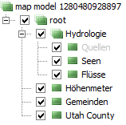
Die von Ihnen angelegte neue Ebenen-Gruppen Hydrologie erscheint an erster Stelle innerhalb der Ebenenansicht.
Verschieben Sie nun die Ebenen Quellen, Seen und Flüsse via Drag & Drop in diese Gruppe und sortieren Sie alle Ebenen wie in der Abbildung gezeigt.

Darstellung der Ebenen Bearbeiten
In diesem Kapitel lernen Sie anhand einiger Beispiele, wie Sie die Darstellung der Ebenen bearbeiten sowie Darstellungsregeln erstellen, exportieren und importieren können.

Farbe und Transparenz bearbeiten
Beginnen Sie mit der Ebene Utah County. Selektieren Sie diese Ebene und Aktivieren Sie innerhalb der Werkzeugleiste die Funktion Objekt-Darstellung bearbeiten.
Es öffnet sich ein neues Fenster mit dem Startdialog für die Darstellungsbearbeitung. Sie können in diesem Fenster bestehende Regeln umbenennen, Regeln hinzufügen, vorhandene Regeln löschen, und die Darstellung einer Regel verändern, indem sie neue Styles definieren oder importieren.
Für den Moment brauchen Sie an den Voreinstellungen nichts zu ändern.
Klicken Sie auf die Schaltfläche [Darstellung bearbeiten].
Im neuen Fenster gibt es Reiter für Polygone, Linien, Symbole und Beschriftung. Der jeweils aktive Reiter ist durch die eingeschaltete Glühbirne markiert.
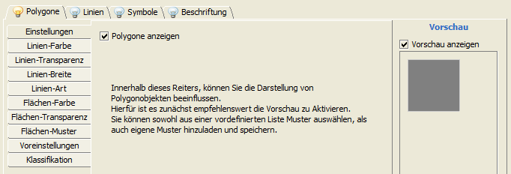
Da eine Ebene verschiedene Geometriearten enthalten kann, können Sie innerhalb einer Regel die Darstellung für verschiedene Geometrien festlegen. Aus diesem Grund können auch mehrere Reiter gleichzeitig aktiviert sein. Ausführliche Information zur Verwendung von Regeln finden Sie im Kapitel 3.2.4 das Handbuches unter dem Punkt Darstellung Bearbeiten.
Bleiben Sie im Reiter Polygone und aktivieren Sie ihn ggf. durch das Setzen des Häkchens im Kästchen 'Polygone anzeigen'. Aktivieren Sie entsprechend auch die Vorschau.
Wechseln Sie in den Register Linien-Farbe und wählen Sie dort ein etwas dunkleres Grau, ändern sie ebenfalls die Flächen-Farbe. Nutzen Sie bei der Farbauswahl die Anleitung welche Ihnen in den entsprechenden Registern angezeigt wird.
Im Register Linien-Transparenz stellen Sie 30% ein. Im Register Flächen-Transparenz wählen Sie 70%. Anhand der Vorschau könne Sie dabei verfolgen, wie die Fläche jeweils dargestellt werden würde.
Klicken Sie auf [OK]. Das Darstellungs-Bearbeitungsfenster schließt sich.
Klicken Sie nun auf [ Anwenden], um die neue Darstellung zu übernehmen und anzuzeigen und abschließend auf [OK]. Der Darstellungsdialog wird daraufhin geschlossen.
Wiederholen Sie den Vorgang für die Ebene Gemeinden und weisen Sie der Ebene eine neue Flächen-Farbe und Linien-Farbe zu.
Ihr Projekt sollte nun in etwa so aussehen:
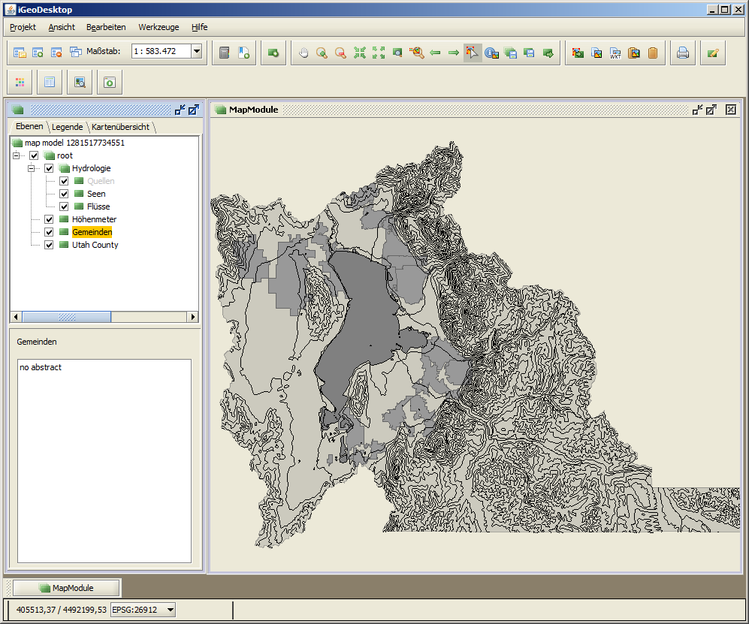

Farbrampen und Klassifikationen
In diesem Abschnitt lernen Sie, wie Sie die Objekte innerhalb einer Ebene klassifizieren und entsprechend graphisch darstellen können.
Selektieren Sie die Ebene Höhenmeter in der Ebenenansicht und öffnen dann die Funktion Darstellung bearbeiten. Klicken Sie auf die Schaltfläche [Darstellung bearbeiten] und wechseln Sie in den Reiter 'Linien'.
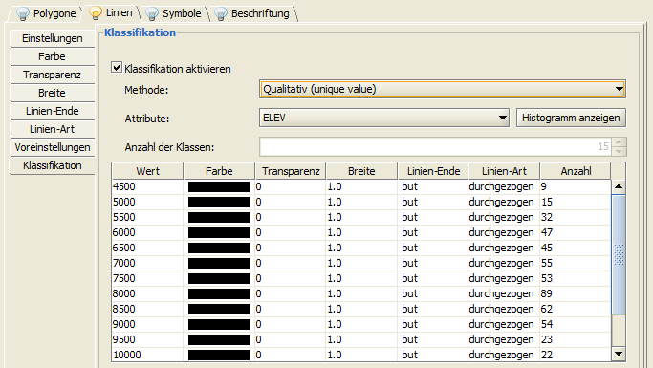
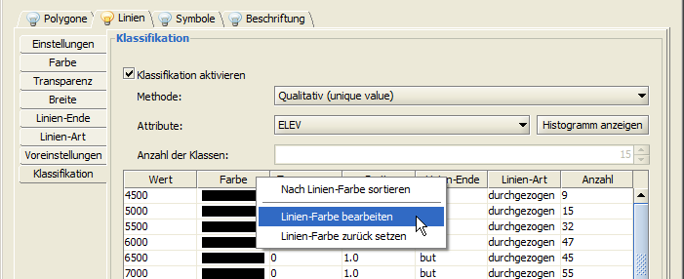
Wählen Sie dort den Register Klassifikation und Aktivieren Sie die Klassifikation indem Sie das entsprechende Häkchen setzten. Wählen Sie wie in der Abbildung gezeigt als Methode: 'Qualitativ' und als Attribut: 'ELEV'. Die Werte sortieren sich automatisch nach den Vorgaben.

Klicken Sie nun mit der rechten Maustaste auf den Spaltennamen 'Farbe' und wählen Sie aus dem Kontextmenü Linien-Farbe bearbeiten.
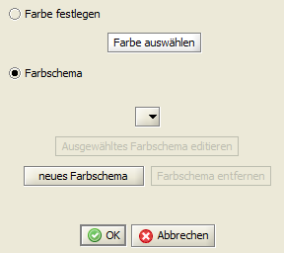
In dem sich neu öffnenden Fenster wählen Sie 'Farbschema'.
Da Sie bisher noch kein Farbschema erstellt haben, ist die Auswahlliste leer. Wählen Sie deswegen [neues Farbschema] und bestätigen Sie mit [OK].
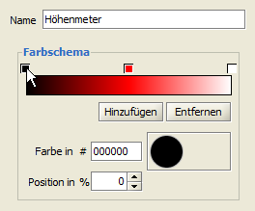
Vergeben Sie im neuen Fenster zuerst einen Namen, z.B. Höhenmeter. Beginnen Sie anschließend das Farbschema zu Bearbeiten.
Um eine Farbe zur Bearbeitung auszuwählen, Klicken Sie wie in der Abbildung gezeigt auf das kleine Quadrat.
Je nachdem welches Quadrat Sie gerade ausgewählt haben, ändern sich die Farbe des Farbkreises, die Anzeige des Farbwertes (Hex-Wert) und die Positionsangabe der Farbe auf der Farbrampe.
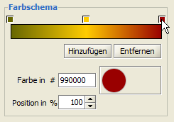
Sie können die jeweilige Farbe entweder direkt durch die Eingabe eine bestimmten Hex-Wertes ändern, oder indem Sie auf den Farbkreis klicken und aus den angebotenen Farbpaletten eine Farbe auswählen.
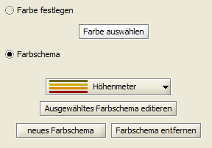
Ausgewählte Farben können auch durch [Entfernen] gelöscht oder beliebig viele weitere Farben durch [Hinzufügen] addiert werden.
Indem Sie Ihre Änderungen mit [OK] Bestätigen kehren Sie zum vorherigen Dialog zurück, wo ihre neu erstellte Farbrampe in der Auswahl erscheint.
Bestätigen Sie noch einmal mit [OK].
Die Werte ihrer Farbrampe wurden nun für die Linien innerhalb der Klassifikation übernommen.
Bestätigen Sie zuerst mit [OK] und Klicken Sie dann auf [ Anwenden], um die neue Darstellung zu Übernehmen und Anzuzeigen. Schließen Sie die Darstellungsbearbeitung mit [OK].
Ihr Projekt sollte nun wie folgt aussehen:
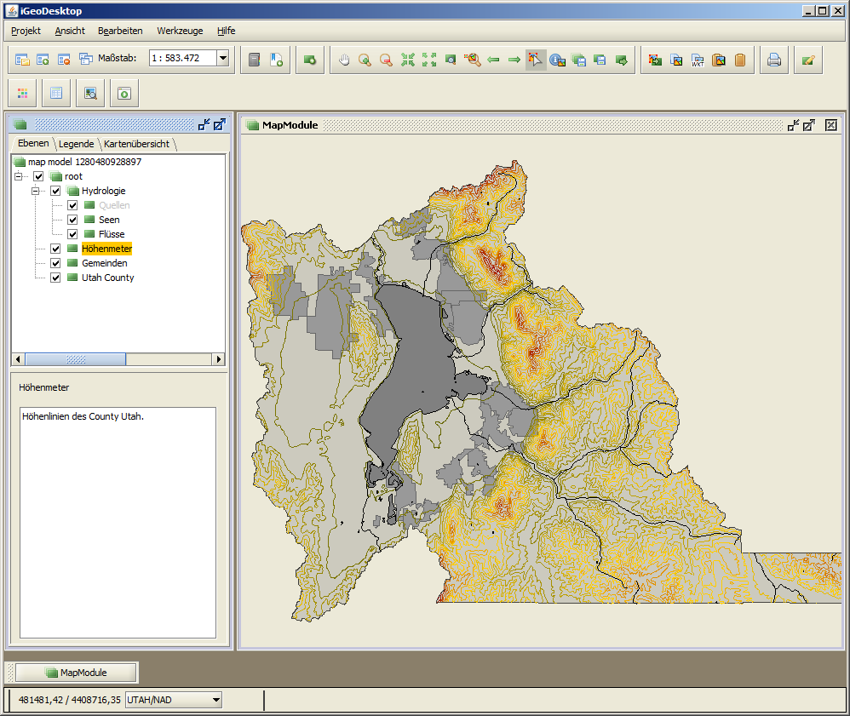

Styles exportieren und importieren
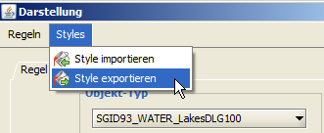
In diesem Abschnitt lernen Sie, wie sie bereits erstellte Styles in anderen Projekten oder Kartenfenstern nutzen können. Dafür werden Sie die Ebenen Seen und Flüsse mit einer neuen Darstellung versehen, welche sie aus dem ersten Kartenfenster importieren werden.
Wechseln Sie in das erste Kartenfenster. Selektieren Sie die Ebene Seen in der Ebenenansicht und öffnen sie die Funktion Darstellung bearbeiten.
Navigieren Sie über Styles zu Style exportieren.
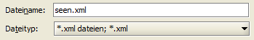
Speichern Sie die Stylevorschrift als *.xml Datei an einem geeigneten Ort und Schließen Sie die Darstellungsbearbeitung mit [OK].
Wiederholen Sie den Vorgang für die Ebene Flüsse (flüsse.xml) und minimieren Sie das erste Kartenfenster wieder.
Tipp: Legen Sie sich eine neuen Ordner an, in welchem Sie Ihre Styles abspeichern.
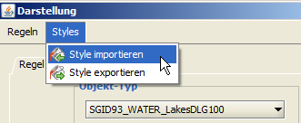
Aktivieren Sie das zweite Kartenfenster. Selektieren Sie die Ebene Seen in der Ebenenansicht und öffnen sie die Funktion Darstellung bearbeiten.
Navigieren Sie über Styles zu Style importieren.
Navigieren Sie zum Speicherort der Darstellungsvorschrift seen.xml und Laden Sie diese mit [Öffnen]. Klicken Sie nun auf [ Anwenden], um die neue Darstellung zu Übernehmen und Anzuzeigen. Schließen Sie die Darstellungsbearbeitung mit [OK].
Wiederholen Sie diese Schritte für die Ebene Flüsse.
Ihr Projekt sollte nun wie folgt aussehen:
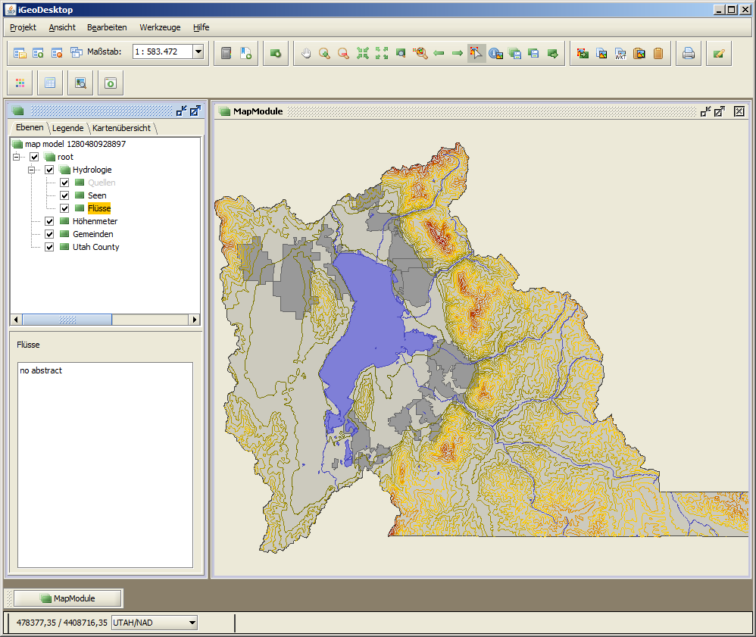

Symboldateien importieren und verwenden
Sie werden nun die Ebene Quellen bearbeiten, indem sie die Objekte mit einer von Ihnen importierten Symboldatei darstellen werden.
Selektieren Sie die Ebene Quellen in der Ebenenansicht und öffnen Sie die Funktion Darstellung bearbeiten. Klicken Sie auf die Schaltfläche [Darstellung bearbeiten] und wechseln Sie in den Register 'Symbole'. Aktivieren Sie ihn ggf. durch das Setzen des Häkchens im Kästchen 'Symbole anzeigen'. Aktivieren Sie entsprechend auch die Vorschau.
Wechseln Sie in den Register Symbol. Unter Symbol hinzufügen können Sie eigene Symboldateien in die Anwendung laden (einige Beispiel Dateien finden sie unter resources/data/images).
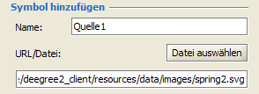
Vergeben Sie zuerst einen neuen Namen. Klicken Sie dann auf die Schaltfläche [Datei auswählen] und navigieren Sie zum Speicherort einer entsprechenden Symboldatei. Bestätigen Sie Ihre Wahl mit [Öffnen]. Ihnen wird nun die Pfadangabe ihrer Symboldatei angezeigt.
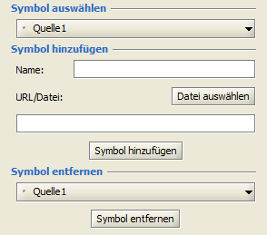
Nachdem Sie auf [Symbol hinzufügen] geklickt haben, erscheint Ihr neues Symbol unter Symbol auswählen und unter Symbol entfernen.
Die von Ihnen zuvor ausgefüllten Eingabemasken sind wieder leer.

Wechseln Sie in den Register Größe und geben Sie als feste Größe 60 Pixel an.
Bestätigen und Übernehmen Sie Ihre Eingaben wie Sie es gelernt haben.
Verändern Sie nun den Kartenmaßstab dahingehend, daß Sie das Ergebnis Ihrer Änderungen angezeigt bekommen.
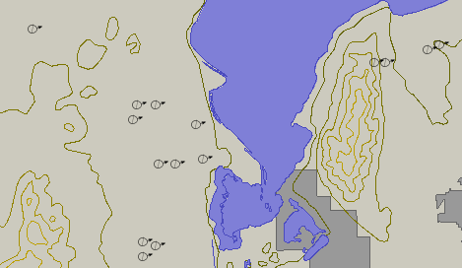

Maßstabsabhängige Darstellungen erstellen
In diesem Schritt werden Sie die Ebene Quellen weiter modifizieren. Je nach gewähltem Maßstabsbereich sollen die Quellen mit anderen Symbolen dargestellt und ggf. Beschriftet werden.
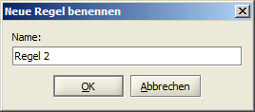
Selektieren Sie erneut die Ebene Quellen und öffnen Sie die Darstellungs-Bearbeitung.
Duplizieren Sie die gerade bearbeitete Regel 1 indem Sie unter Regeln > Regel duplizieren anklicken.
Akzeptieren Sie den vorgeschlagenen Namen Regel 2 und bestätigen Sie mit [OK].
Legen Sie eine weitere Regel an, diesmal über Regeln > Regel hinzufügen. Akzeptieren Sie auch hier den vorgeschlagenen Namen Regel 3.
Hinweis: Sie können die jeweils ausgewählte Regel umbenennen indem sie auf Regel > Regel umbennen klicken und dann einen neuen Namen vergeben.
Wählen Sie Regel 1 aus und verändern Sie den Maßstabsbereich der Anzeige: min. = 250.001 und max. = 600.000. Wählen Sie [Darstellung bearbeiten] und wechseln Sie in den Reiter Symbole und wählen Sie dort den Register Symbole.
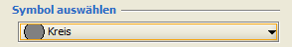
Wählen Sie unter Symbol auswählen den Kreis aus.
Ändern Sie in den Registern Farbe und Linien-Farbe entsprechend Ihren Vorstellungen die Farbwerte und nehmen Sie im Register Größe abschließend eine Korrektur vor (6 Pixel). Bestätigen Sie mit [OK].
Wählen Sie nun Regel 2 aus und schränken sie den Maßstabsbereich von max. = 250.000 bis min. = 150.001 ein.
Als letztes bearbeiten Sie die Regel 3. Schränken Sie den Maßstab von max. = 150.000 bis min. = 0 ein. Wählen Sie [Darstellung bearbeiten] und wechseln Sie in den Reiter Symbole und wählen Sie dort den Register Symbole. Wählen Sie dort unter Symbol aus der Auswahlliste Quelle1 aus. Ändern Sie im Register Größe den Wert auf 60 Pixel.
Wechseln Sie nun in den Reiter Beschriftung. Setzten Sie das Häkchen vor Beschriftung anzeigen und wählen Sie innerhalb der Auswahlliste Beschriftung auswählen das Attribut rel aus. Ändern Sie im Registern Schrift-Darstellung den Wert auf kursiv und im Register Farbe wählen Sie ein mitteldunkles Grau. Bestätigen Sie mit [OK].
Klicken Sie nun auf [ Anwenden], um die neue Darstellung zu Übernehmen und Anzuzeigen. Schließen Sie die Darstellungsbearbeitung mit [OK].
Je nachdem welchen Maßstab Sie nun wählen, sollten Ihr Kartenbild wie folgt aussehen:
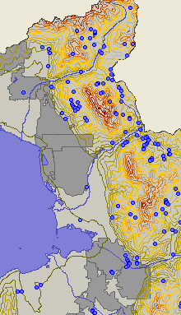 | 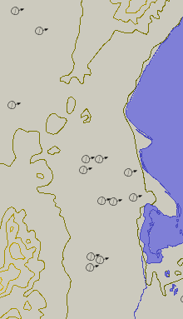 | 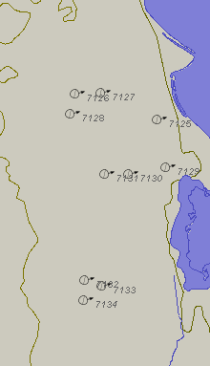
1: 499.999 | 1:249.999 | 1:149.999

Selektieren Sie die Ebene Utah County und zoomen Sie auf diese Ebene, um zur Ausgangsdarstellung zurück zu kehren.

Objekte und deren Attribute
In diesem Abschnitt werden Sie lernen, wie Sie gezielt Objekte zur weiteren Verarbeitung finden und selektieren können.
Ziel dieses Schrittes ist es, alle Gemeinden mit mehr als 20.000 Einwohnern (Attributname: POP2000) zu Finden und zu Selektieren.

Objekte mit Hilfe der Attributtabelle finden
Um die Attributtabelle einer Ebene einsehen zu können, müssen Sie als erstes die Ebene Gemeinden im Ebenenbaum selektieren. Rufen Sie nun die Funktion Attribut-Tabelle öffnen in der Werkzeugleiste auf.
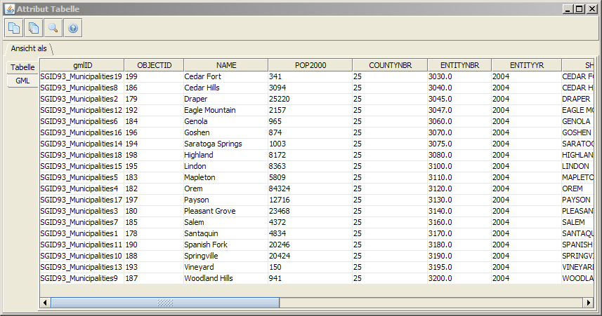
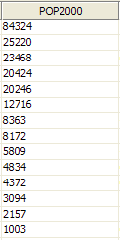
Sobald Sie die Spalte mit dem Attribut POP2000 gefunden haben klicken Sie mit der rechten Maustaste auf das Namensfeld des Attributes, dadurch wird die Spalte absteigend sortiert.
Hinweis: Ein Klick mit der linken Maustaste sortiert aufsteigend, ein Klick mit der rechten Maustaste hingegen absteigend.
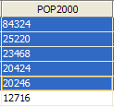
Selektieren Sie nun die oberste Zeile mit dem Wert 84324, halten Sie die SHIFT-Taste gedrückt und klicken Sie auf die letzte Zeile, die einen Wert über 20.000 beinhaltet.
Sie haben jetzt alle Gemeinden mit mehr als 20.000 Einwohnern selektiert.
Die von Ihnen so selektierten Objekte werden in der Kartenansicht hervorgehoben:
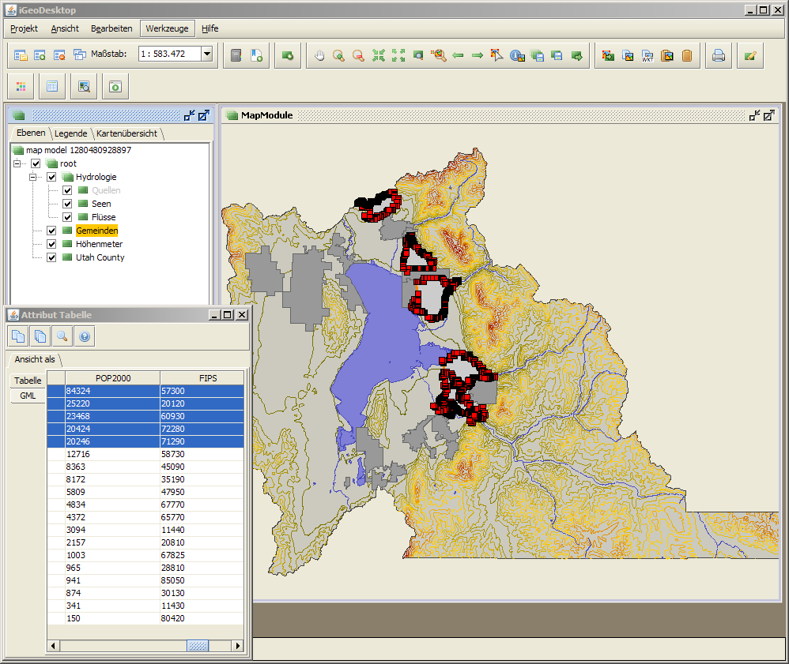
Hinweis: Sie können selektierte Objekte auf verschieden Arten nutzen, zum Beispiel:
- als Datensatz in andere Office-Programme kopieren
- als Objekte in eine neue Ebene exportieren
- ihre Kartenansicht auf diese Objekte vergrößern
- als Referenzgeometrien verwenden (z.B für Verschneidungen, Puffer, Referenzgeometrie beim Laden neuer Ebenen)

Schließen Sie die Attributtabelle. Heben Sie die getroffene Auswahl auf, indem Sie in der Werkzeugleiste auf das Symbol klicken.

Tipp: Sie können innerhalb der Attributtabelle oder Kartenansicht auch gezielt Objekte deselektieren indem sie bei gedrückt gehaltener Strg -Taste auf die entsprechenden Zeilen bzw. Objekte klicken.

Objekte über die attributive Suche finden
Sie können auch komplexere Abfragen mit mehreren Kriterien durchführen. Selektieren Sie dafür die Ebene Gemeinden in der Ebenenansicht und klicken Sie in der Menüleiste unter Werkzeuge auf attributive Suche.
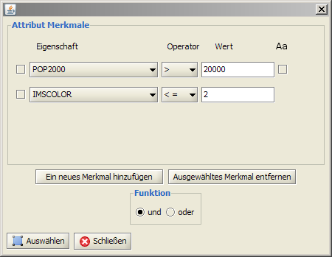
Es öffnet sich ein Dialogfenster, in dem Sie die Ihre Suchkriterien definieren können. Über den Button [ein neues Merkmal hinzufügen] erstellen Sie nun einen neuen Eintrag in der Merkmals-Liste.
Tipp: Bereits erstellte Merkmale können, nachdem vor ihnen das Häkchen gesetzt wurde, durch die Schaltfläche [ausgewählte Merkmale entfernen] wieder entfernt werden.
Wählen Sie nun als Eigenschaft das Attribut POP2000 aus. Da nur Gemeinden mit mehr als 20000 Einwohnern gesucht werden, wählen Sie den Operator-Typ ">" und geben im Feld Wert "20000" ein.
Zusätzlich möchten Sie Ihre Wahl weiter eingrenzen indem Sie aus diesen Gemeinden nur jene herausfiltern, deren IMSCOLOR den Werten 2 und 1 entspricht. Definieren Sie das entsprechende Merkmal (siehe Abbildung).

Hinweis: Wenn Sie mehrere Merkmale definieren wollen, achten Sie bitte innerhalb von Funktion auf die Verknüpfungsart:
'und' = es werden nur Objekte geladen die alle definierten Merkmale enthalten
'oder' = es werden Objekte geladen die eins der definierten Merkmale enthalten
Mit [Auswählen] werden alle den Kriterien entsprechenden Objekte in der Kartenansicht selektiert. Diese Auswahl bleibt auch bestehen, wenn Sie das Dialogfenster über [Schließen] beenden.
Wenn Sie jetzt die Attribut-Tabelle öffnen, sollten genau 3 Gemeinden selektiert sein: Springville, Orem und Spanish Folk.
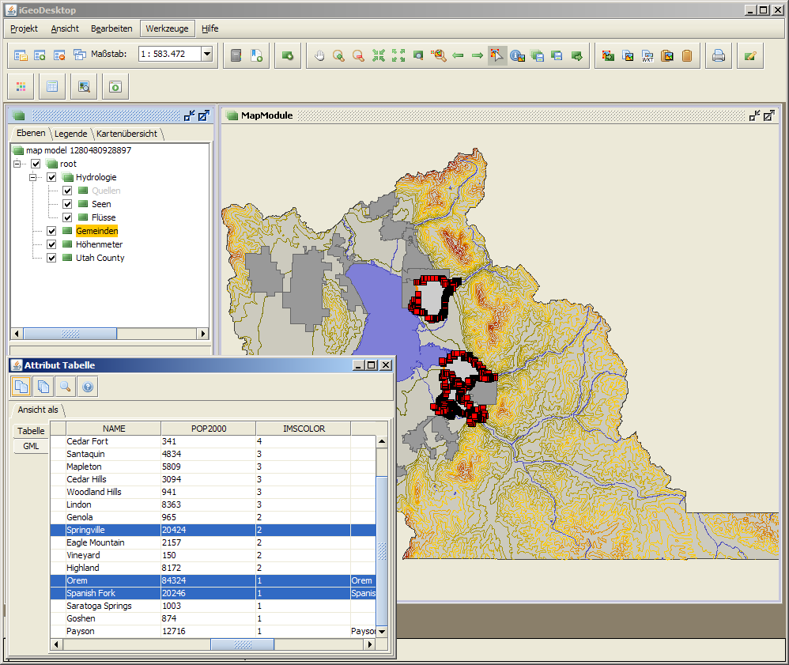

Die Funktion Objekt-Info verwenden
Sie könne auch gezielt Informationen zu einem bestimmten Objekt Aufrufen. Selektieren Sie zuerst die betreffende Ebene, z.B. Gemeinden, in der Ebenenansicht und Aktivieren Sie dann die Funktion zeigt Informationen zu ausgewählten Objekten an in der Werkzeugleiste. Klicken Sie nun mit der linken Maustaste auf eine Gemeinde in der Kartenansicht.
Es öffnet sich die Ihnen bereits bekannte Attribut-Tabelle, allerdings enthält diese nun nur das eine Objekt, welches Sie ausgewählt haben.
Tipp: Durch das Aufziehen eines Auswahlrechteckes können Sie innerhalb der Kartenansicht auch mehrere Objekte auswählen.
Hinweis: die so ausgewählten Objekte haben zwar das selbe Erscheinungsbild wie selektierte Objekte, können aber nicht wie diese verwendet werden.

Optional: Objekte in eine neue Ebene exportieren
Nutzen Sie eine der gerade vorgestellten Methoden zur Objektsuche oder markieren Sie die gewünschten Objekte von Hand innerhalb der Kartenansicht.
Die Objekte können nun, nachdem Sie in der Kartenansicht selektiert wurden, in einer neuen Ebene gespeichert werden. Die entsprechende Funktion ausgewählte Objekte in einer neuen Ebene speichern kann in der Werkzeugleiste oder im Kontextmenü der Kartenansicht durch Anklicken aufgerufen werden. Geben Sie der Ebene einen neuen Namen und bestätigen Sie den Vorgang mit [OK]. Die neue Ebene erscheint jetzt in der Ebenen- und Kartenansicht.
Hinweis: Auf diese Art neu erstellte Ebenen sind nur für die Dauer der Arbeitssitzung persistent. Nach dem Schließen des Projektes gehen Sie verloren. Möchten Sie diese Ebenen weiterhin nutzen, müssen Sie diese als *shp, *xml oder *gml-Datei exportieren (Kapitel 7 Schritt 1.5).

Optional: Ebene mit externem Datensatz erweitern
Sie werden in diesem Schritt die Ebene Gemeinden mit einem externen Datensatz erweitern. Das können entweder Tabellendokumenten im Format *.xls, *.xlsx, *.csv oder dBaseIV sein, oder sie nutzen den Zugriff auf eine Datenbank.
Sie werden zunächst ein Tabellendokument selbst erstellen und dieses dann einbinden.

Tabellendokument erstellen
Öffnen sie eine Tabellenkalkulationsprogramm (z.B. OpenOffice Calc oder Word Excel) und legen Sie eine neue Tabelle mit den Spalten 'OBJECTID' und 'Color' an. Füllen Sie die Spalte 'OBJECTID' mit den Werten der entsprechenden Spalte der Ebene Gemeinden und die Spalte 'Color' mit beliebigen Werten. Speichern Sie die Tabelle.

Tabellendokument einbinden
Selektieren Sie die Ebene Gemeinden in der Ebenenansicht. Navigieren Sie innerhalb der Menüleiste über Werkzeuge zu Tabelle hinzufügen und Aktivieren Sie die Funktion durch Anklicken.
Es öffnet sich ein neues Fenster.
Wählen Sie bei Verbindungstyp = als neue Ebene und bei Typ der Datenquelle = Datei. Klicken Sie auf [Weiter].
Klicken Sie auf [Datei auswählen] und navigieren Sie zum Speicherort ihres Tabellendokuments. Bestätigen Sie mit [Öffnen]. Der Dateipfad wird Ihnen nun Angezeigt. Klicken Sie auf [Weiter].
Innerhalb von Schlüsseldefinition können Sie nun die beiden Tabellenspalten festlegen, über welche die beiden Tabellen verknüpft werden sollen.
Hinweis: Der Inhalt der beiden Spalten muß identisch sein! Ansonsten können die Tabellen nicht miteinander verküpft werden.
Klicken Sie auf [Weiter].
Mit dem Postfix kennzeichnen Sie die neuen Spalten und können so kenntlich machen, woher die neuen Tabellenspalten stammen. Geben Sie einen neuen Ebenennamen und ggf. eine Beschreibung an. Klicken Sie auf [Fertig].
Ihre neue Ebene wird nun unterhalb der Ebene Gemeinden in der Ebenenansicht angezeigt.
Öffnen Sie die Attributtabelle der neuen Ebene – die beiden von Ihnen neu definierten Spalten sind mit dem entsprechenden Postfix vorhanden.

Objekte neu erstellen und bearbeiten
In diesem Abschnitt lernen Sie, wie Sie neue Objekte Digitalisieren und Validieren können. Darüber hinaus lernen Sie, wie Sie die Funktion Lesezeichen einsetzten können, um innerhalb verschiedener Kartenfenster zu den selben räumlichen Ausschnitten zu navigieren.
Hierzu werden sie innerhalb der Ebene Flüsse einen neuen Flussabschnitt anlegen und diesen mit den nötigen Attributen versehen.
Weiterführende Informationen zu den einzelnen Funktionen finden Sie im Handbuch (Kapitel 3.4.3 GeoObjekte neu erstellen und Kapitel 3.4.4 GeoObjekte bearbeiten, sowie innerhalb des Hilfe-Menüs von iGeoDesktop).

Neue Linien-Objekte erstellen
Wählen Sie die Ebene Flüsse in der Ebenenansicht aus und klicken Sie im Kontextmenü auf den Eintrag Ebene editierbar.
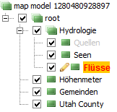
Die Darstellung der Ebene in der Ebenenansicht unterscheidet sich jetzt deutlich von den anderen Ebenen.
Hinweis: Sie können immer nur eine Ebene zum Editieren freigeben. Sobald Sie eine zweite Ebene zum Editieren auswählen, wird die zuerst gewählte Ebene wieder in den Normal-
modus zurückversetzt.

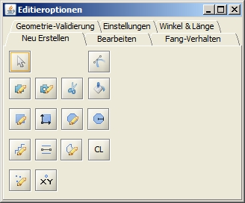
Wählen Sie in der Werkzeugleiste die Funktion Objekt-Geometrie bearbeiten durch Anklicken aus.
Es öffnet sich ein neues Fenster.
Das Digitalisiermodul bietet Ihnen eine umfangreiche Sammlung unterschiedlicher Editieroptionen, die auf die sechs Reiter Neu Erstellen, Bearbeiten, Fang-Verhalten, Geometrie-Validierung, Einstellungen und Winkel&Länge verteilt sind.
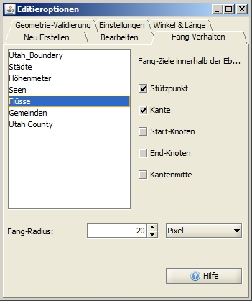
Da Sie ein neues Flußstück anlegen möchten, welches an ein bereits bestehendes Flußstück anschließen soll, wechseln Sie zuerst in den Reiter Fang-Verhalten.
Das Fangverhalten stellt eine automatische Bearbeitungsoperation dar, in der Punkte, die in die Nähe anderer Punkte oder Linien fallen, leicht verschoben werden, sodass Sie korrespondieren. Dadurch wird das Erstellen topologisch korrekter Geometrien erleichtert.
Wählen Sie die Ebene Flüsse durch Anklicken aus und setzten Sie Häkchen vor Stützpunkt und Kante. Lassen Sie die anderen Einstellungen unverändert.
Selektieren Sie nun die Ebene Höhenmeter und entfernen Sie alle vorhandenen Häkchen vor den Fangzielen. Dadurch stellen Sie sicher, daß während des Zeichens nur Kanten und Stützpunkte von Liniengeometrien als Fangziele verwendet werden. Sie können dies auch für die anderen Ebenen wiederholen, müssen dies aber nicht, da Sie sich in diesem Fall (siehe Kartenausschnitt unten) nur in direkter Nachbarschaft zu Höhenlinien befinden.
Tipp: Sie können diese Einstellungen auch jederzeit während des Digitalisierens ändern.
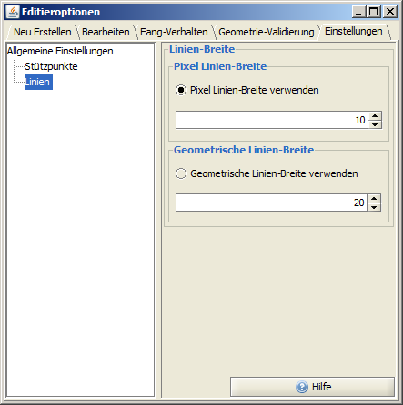
Wechseln Sie in den Reiter Einstellungen und selektieren Sie den Eintag Linien.
Innerhalb von Linien-Breite können Sie festlegen, mit welcher Breite die Linien während des Digitalisiervorgangs dargestellt wird.
Wählen Sie eine Pixel Linien-Breite von 10.
Nach dem Beenden des Digitalisiervorgangs wird die neu erstellte Linie dann denn Stylevorschriften entsprechend dargestellt.
Hinweis: Wenn Sie die Einstellung nicht mit Pfeiltasten vornehmen, müssen Sie manuell gemachte Eingaben immer mit [Enter] bestätigen, um Ihre Eingabe zu übernehmen. (Sie können dies leicht überprüfen: wurde ihre Eingabe übernommen, befindet sich der Cursor vor der eingegebenen Zahl, während der Eingabe befindet er sich dahinter).
Zoomen Sie nun zu einem geeigneten Kartenausschnitt:
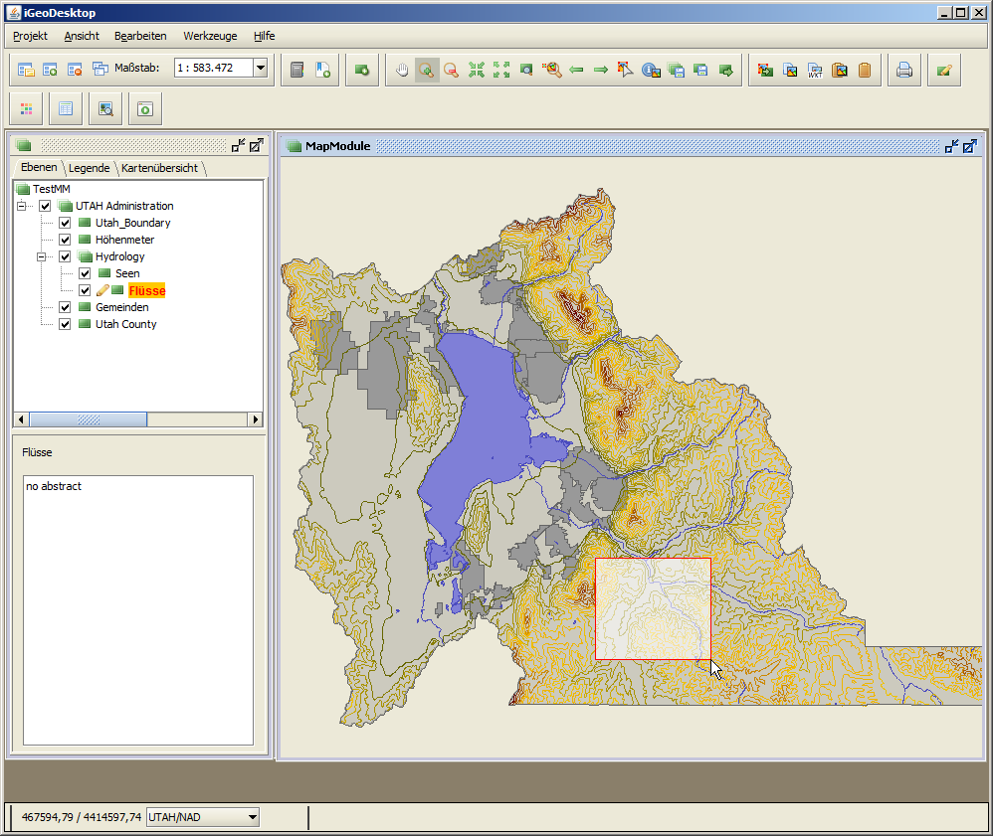
Erstellen Sie für diesen Ausschnitt ein Lesezeichen indem Sie in der Werkzeugleiste auf neues Lesezeichen klicken.
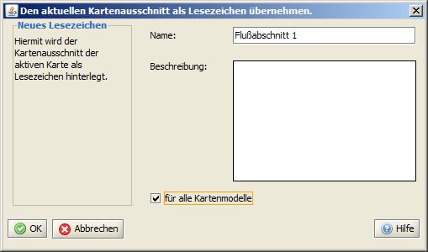
Vergeben Sie einen Namen und wenn Sie wünschen eine Beschreibung.
Setzten Sie das Häkchen vor für alle Kartenmodelle.
Bestätigen Sie mit [OK].
Wechseln Sie wieder zurück in die Editieroptionen.
Klicken Sie innerhalb des Reiters Neu erstellen auf das Symbol Eine Linie zeichnen. Anschließend digitalisieren Sie in der Karte den Verlauf des neuen Zuflusses bis zu seiner Mündung in den bereits existierenden Fluss, indem Sie eine Reihe von Punkten in die Karte klicken. Der Fluss orientiert sich an dem Verlauf des Tals, erkennbar durch die grünen Höhenlinien.
Tipp: Sie können auch weiter in die Karte zoomen, als in der Abbildung gezeigt. Mit Hilfe der Pfeiltasten Ihrer Tastatur können Sie den Kartenausschnitt während des Digitalisierens verschieben. Mit dem Scrollrad der Maus oder der +/- Taste können Sie während des Digitalisierens zoomen.
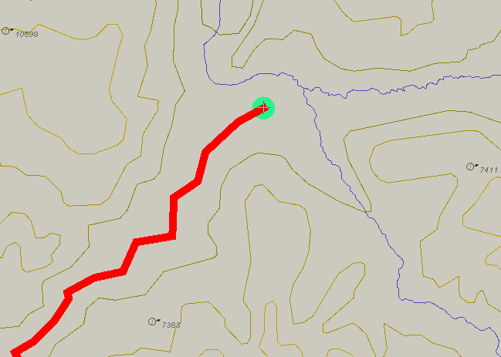
Beginnen Sie am südwestlichen Ende des Tals und folgen Sie dem Talverlauf nach Nordosten. Setzen Sie dabei in etwa 20 bis 30 Punkte.
Wie Sie sehen, wird die neue Linie in der von Ihnen zuvor definierten Breite angezeigt, der Fangradius ist grün dargestellt.
Den letzten Punkt setzten Sie auf einen bereits existierenden Punkt eines vorhandenen Flusses.
Tipp: Sie können sich die Stützpunkte bereits vorhandener Geometrien innerhalb der Ebene in der Sie arbeiten mit Hilfe der Tastenkombination Strg+M anzeigen lassen. Die Stützpunkte werden dann als gelbe Punkte und die verbindenden Linien rot dargestellt.
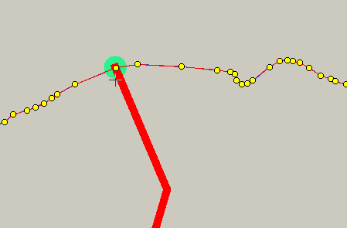
Zoomen Sie weiter in die Karte hinein und lassen Sie sich die Stützpunkte anzeigen.
Bewegen Sie den Mauszeiger über den bereits vorhanden Fluß und dessen Stützpunkte.
Sie werden feststellen, daß der Endpunkt der neuen Linie von den Stützpunkten und Kanten des bereits existierenden Flusses eingefangen wird.
Tipp: Wenn Sie unsicher sind, ob Sie einen Punkt oder die Kante als Endpunkt auswählen, können Sie innerhalb des Reiters Fang-Verhalten für die Ebenen Flüsse das Fang-Ziel Kante deselektieren.
Nun werden nur noch Stützpunkte als Fang-Ziele verwendet. Beenden Sie den Digitalisiervorgang durch einen Doppelklick.
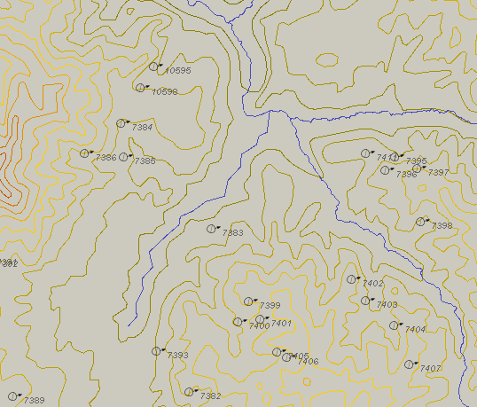
Sie sollten in etwa dieses Ergebnis haben:

Wechseln Sie zum Reiter Geometrie-Validierung.
Bevor Sie die Validierung der Geometrie vornehmen, sollten Sie sich einen Augenblick Zeit nehmen, die verschiedenen Einstellungsmöglichkeiten durchzusehen. Die drei Registern Geometrie Metrik, Geometrie Arten und Topologie bieten Ihnen unterschiedliche Optionen, die alle gleichzeitig validiert werden. Das bedeutet, dass Sie zunächst alle Optionen in den drei Registern einstellen und anschließend die Validierung starten müssen.
Überprüfen Sie für die gerade aktive Ebene "Flüsse" die zulässigen Geometriearten. Die Voreinstellung, basierend auf den Geometrietypen der Ebene, sieht vor Linien zuzulassen. Klicken Sie auf die Schaltfläche [Ebene prüfen]. Es erscheint ein Fenster mit der Information "Die Ebene ist gültig".

Attribut-Daten bearbeiten
Als nächstes werden Sie die Attribute ihres neuen Flußabschnittes bearbeiten.
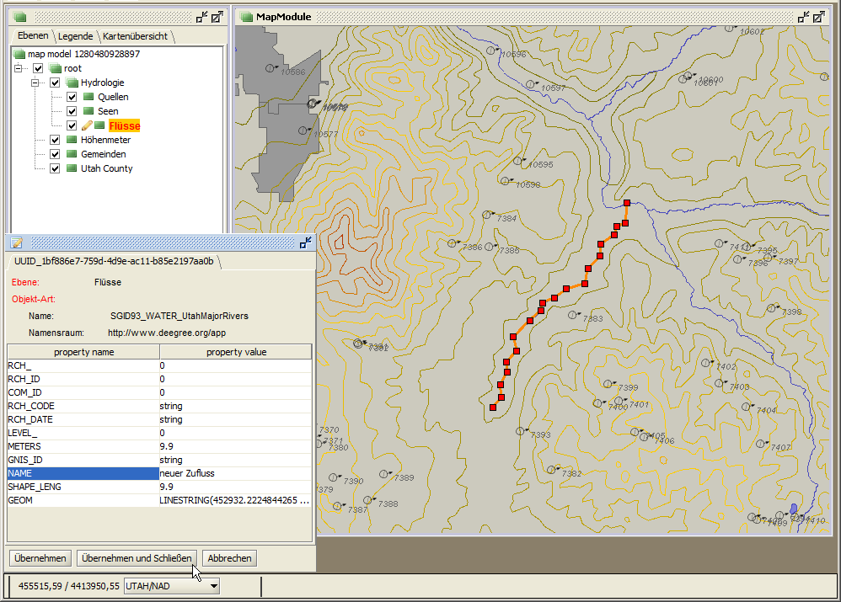
Wechseln Sie in den Reiter Bearbeiten. Markieren Sie das neu entstandene Linienobjekt, indem Sie das Symbol Objekte auswählen aktivieren und ein Rechteck über dem neuen Flußstück aufziehen.
Es öffnet sich ein Fenster mit den zugehörigen Attributen. Geben Sie als Name "Neuer Zufluss" ein und Bestätigen Sie Ihre Eingabe mit der Enter Taste. Klicken Sie anschließend auf [Übernehmen und Schließen].
Abschließend speichern Sie die neuen Geometriedaten in der zugehörigen Datenquelle ab. Markieren Sie in der Ebenenansicht die Ebene mit den veränderten Daten (Flüsse) und wählen Sie in der Menüleiste den Eintrag Projekt. Aus dem Untermenü wählen Sie dann den Eintrag Ausgewählte Ebene speichern.

Optional: Änderungen im ersten Kartenfenster anzeigen
Die Ebene Flüsse basierend auf derselben Datenquelle wurde auch innerhalb des ersten Kartenfensters geladen. Nun möchten Sie auch hier das neue Flußstück angezeigt bekommen. Da iGeodesktop einmal geladene, auf Dateien basierende Ebenen im Cache vorhält, werden Ihnen zunächst keine Änderungen angezeigt.
Sie müssen entweder das gesamte Projekt schließen und neu öffnen, oder Sie können sich mit einem Trick behelfen.
Wechseln Sie in das erste Kartenfenster. Wählen Sie die Ebene Flüsse aus und öffnen Sie über das Kontextmenü die Ebenen Informationen.
Wechseln Sie hier in den Reiter Datenquellen. Sie sehen, daß das lazy loading in dieser Ebene aktiviert und der Maßstab eingegrenzt ist.
Hinweis: Ist die Funktion lazy loading aktiviert, werden immer nur die Datnmengen geladen, die der aktuelle Kartenausschnitt benötigt. Das ist immer dann sinnvoll wenn Datensätze besonders groß sind. Verwenden Sie daher diese Funktion immer in Kombination mit einer Maßstabseingrenzung.
Schließen Sie die Ebenen Information. Zoomen Sie nun weit aus der Karte heraus. Öffnen Sie dann die Lesezeichenverwaltung und Selektieren Sie den Eintrag den sie zuvor angelegt haben. Klicken Sie auf die Schaltfläche .
Sie sehen nun den Kartenausschnitt in welchem Sie zuvor editiert haben und Ihren neuen Flußabschnitt.

Puffer und Verschneidungen erstellen
In diesem Abschnitt lernen Sie verschiedene Vorgehensweisen zur Puffererstellung kennen. Sie werde einfache und multiple Puffer erstellen und diese weiter aufbereiten indem Sie die Verschneidungsfunktion nutzen.
Laden Sie zuerst eine neue Ebene SGID93_TownDemographics2000.shp auf einem der Ihnen bekannten Wege. Vergeben Sie als Titel: Städte.
Verschieben Sie die Ebene wie in der Abbildung gezeigt und definieren Sie einen neuen Style mit Hilfe der Darstellungs-Bearbeitung.
Blenden Sie die Ebenen-Gruppe Hydrologie und die Ebenen Höhenmeter und Gemeinden aus.
Ihr Projekt sollte nun in etwa wie folgt aussehen:
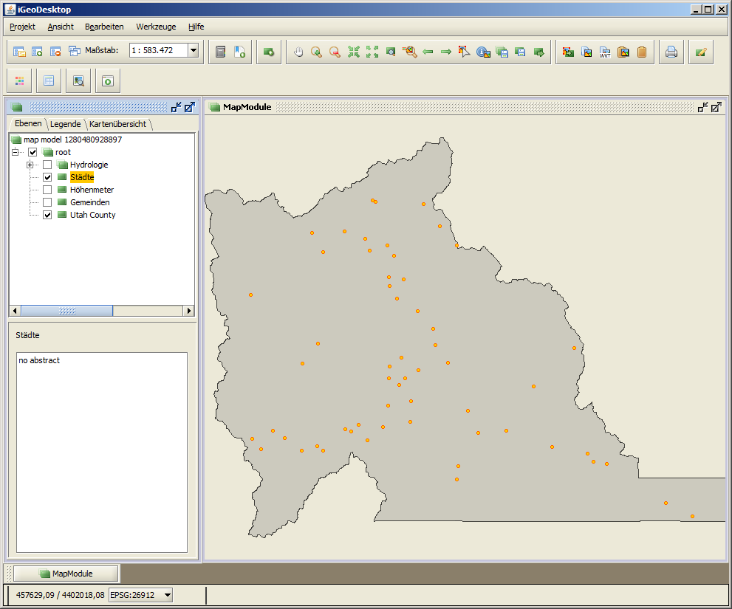

Puffer-Distanzen in separaten Ebenen erzeugen

Verschiedene Puffer-Ebenen erzeugen
Wählen Sie die Ebene Städte durch Anklicken aus und öffnen sie die Pufferfunktion indem Sie innerhalb der Menüleiste über Werkzeuge zu Puffer navigieren.
Aktivieren Sie die Funktion indem Sie den Eintrag anklicken.
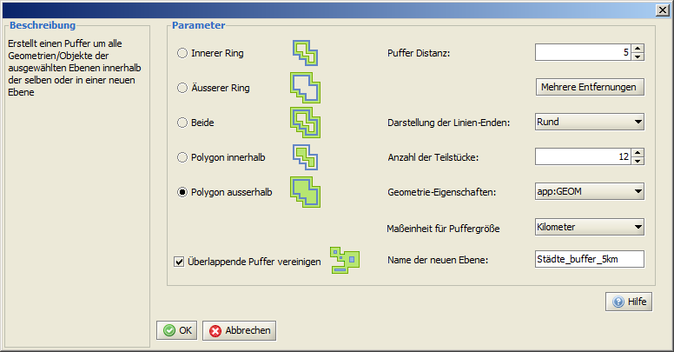
Es öffnet sich ein neues Fenster in welchem die Eigenschaften des zu erstellenden Puffers festgelegt werden können. Nehmen Sie innerhalb der Parameter folgende Einstellungen vor:
- Puffer-Distanz: 5
- Maßeinheit der Puffergröße: Kilometer
- Name der neuen Ebene: Städte_buffer_5km

Aktivieren Sie 'Polygon ausserhalb' und 'Überlappende Puffer vereinigen'.
Bestätigen Sie Ihre Eingaben mit [OK]. Das Fenster schließt sich und die Berechnung des Puffers beginnt.
Hinweis: Je nach Datenmenge kann der Berechnungsprozess einige Zeit in Anspruch nehmen.
In der Ebenenansicht und in der Kartenansicht erscheint die neue Ebene Städte_buffer_5km.
Wiederholen Sie die das Erstellen eines Puffers für die Distanzen 2,5km und 1.25km. Orientieren Sie sich dabei an der oben gezeigten Abbildung.
Nachdem Sie die drei neuen Ebenen erstellt haben, sollte ihr Projekt nun wie folgt aussehen:
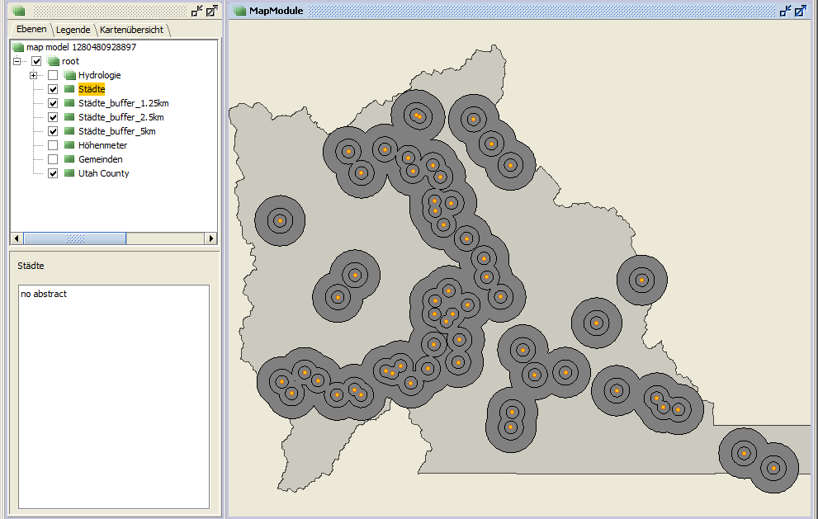

Ebenen miteinander verschneiden
Sie werden nun die drei neu erzeugten Ebenen mit der Ebene Utah County verschneiden.
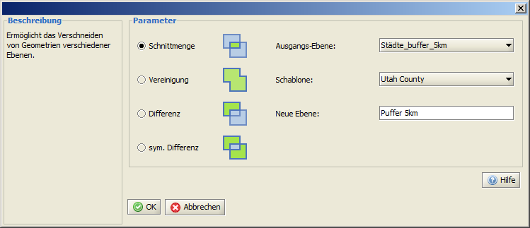
Selektieren Sie die Ebene Städte_buffer_5km in der Ebenenansicht und öffnen Sie die Verschneidungs-Funktion indem Sie über Werkzeuge zu Verschneidung navigieren und den Eintrag anklicken.
Als Ausgangsebene erscheint vorausgewählt die Ebene Städte_buffer_5km. Wählen sie als Schablone die Ebene Utah_County aus der Ihnen angebotenen Auswahlliste aus. Tragen sie als neuen Ebenennamen Puffer_5km ein.
Starten Sie den Verschneidungsvorgang indem Sie auf [OK] klicken. Und wiederholen Sie die Verschneidung für die anderen beiden Puffer-Ebenen. Löschen Sie anschließend die drei ursprünglichen Puffer-Ebenen.
Ihr Projekt sollte nun so aussehen:
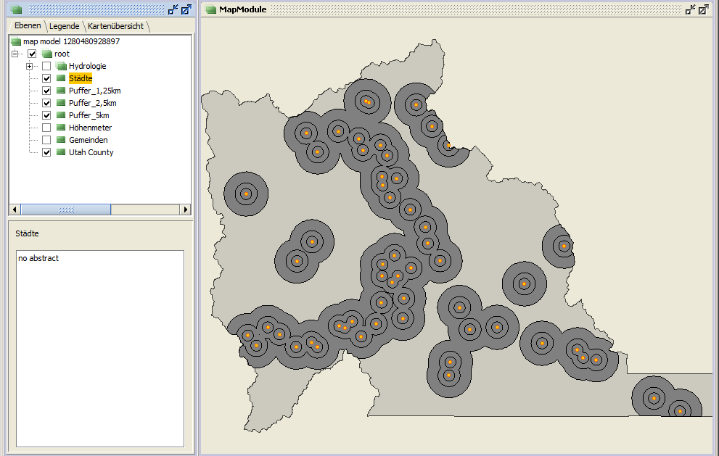

sich überlagernde Puffer miteinander Verschneiden
in diesem Schritt werden Sie Ihre drei Ebenen weiter verfeinern, indem Sie sie erneut – aber diesmal miteinander - Verschneiden. Zeil ist es, aus den sich bisher überlagernden Puffern aneinandergrenzende Zonen zu erstellen.
Öffnen Sie den Verschneidungsdialog und wählen Sie folgende Einstellungen:
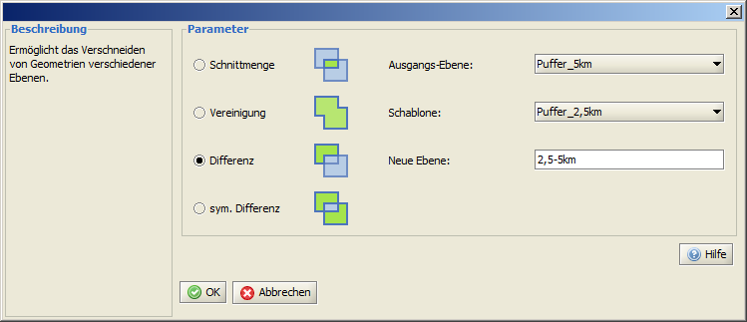
Bestätigen Sie ihre Angaben mit [OK]. Wiederholen Sie den Vorgang mit den folgenden Angaben:
- Ausgangs-Ebene: Puffer_2,5km
- Schablone: Puffer_1,25km
- Neue Ebene: 1,25-2,5km

Wenn Sie nacheinander die neuen Ebenen sichtbar schalten, sollten Sie folgendes sehen:
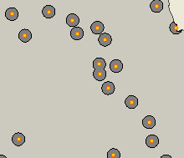 | 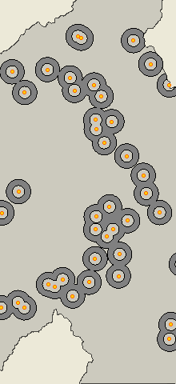 | 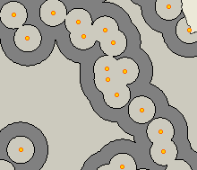
Ebene Puffer_1,25km | Ebene 1,25-2,5km | Ebene 2,5-5km

Objekte kopieren und einfügen
In diesem Schritt werden Sie abschließend alle erzeugten Puffer in einer Ebene zusammenfassen. Sie werden schrittweise die Objekte der Ebenen 1,25-2,5km und 2,5-5km in die Ebene Puffer_1,25km kopieren.
Beginnen Sie mit der Ebene 1,25-2,5km, indem Sie diese Ebene in der Ebenenansicht Selektieren. Aktivieren Sie in der Werkzeugleiste die Funktion wählt ein Objekt aus.
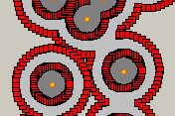
Selektieren Sie alle Puffer in der Kartenansicht durch das Aufziehen eines Auswahlrechtecks. Die Puffer werden nun mit roten quadratischen Stützpunkten dargestellt.
Klicken Sie in der Werkzeugleiste auf Kopiert ausgewählte Objekte in die Zwischenablage. Die Puffer befindet sich nun als Kopie in der Zwischenablage.
Hinweis: Sie können so kopierte Objekte (FeatureCollection) auch in anderen Programmen, z.B. xml-Editoren öffnen. Sie enthalten Informationen zum EPSG-Code, der benötigten BBox, die exakten Koordinatenangaben aller gesetzter Stützpunkte in korrekter Abfolge, sowie die Attributdaten.
Selektieren Sie die Ebene Puffer_1,25km in der Ebenenansicht und klicken Sie in der Werkzeugleiste auf Fügt kopierte Objekt(e) ein. Die kopierten Puffer erscheinen in der Ebene Puffer_1,25km. Wiederholen Sie den Vorgang für die Ebene 2,5-5km.
Es befinden sich nun alle Puffer in der Ebene Puffer_1,25km.

Datenbestand sichern
Exportieren Sie die Ebene Puffer_1,25km als *.gml-Datei, indem Sie den entsprechenden Eintrag aus dem Kontextmenü auswählen und einen entsprechenden Dateinamen vergeben. Danach können Sie die Arbeitsebenen löschen.
Hinweis: Ebenen die sie innerhalb ihres Projektes neu erstellen existieren für die Dauer der Session nur im internen Arbeitsspeicher. Wenn Sie die Ebenen nicht exportieren und so den Datenbestand sichern, gehen Ihnen die Daten durch das Schließen ihres Projektes verloren.

Optional: Darstellung der Buffer bearbeiten
Laden sie die eben exportierte Ebene auf einem der Ihnen bekannten Wege neu. Sie können nun wie gelernt die Darstellung bearbeiten. Klassifizieren Sie die Puffer indem Sie als Methode: Qualitativ und als Attribute: buffer_distace wählen. Sie erhalten drei Klassen deren Darstellung sie nun anpassen können.
Tipp: Sie können sowohl die einzelnen Einstellungen Spaltenweise auswählen und bearbeiten, als auch die Angaben jedes einzelnen Feldes separat verändern. Für letzteres genügt ein Doppelklick mit der linken Maustaste in des entsprechende Feld, um es Bearbeiten zu können.
Möchten Sie den Legendeneintrag verändern, klicken sie einmal mit der rechten Maustaste in das betreffende Feld der Spalte Wert und wählen Sie aus dem Kontextmenü Beschriftung editieren. Ändern Sie den Eintrag und Bestätigen Sie mit [OK]. Sie können diese Änderungen nicht direkt sehen, sondern erst wenn sie sich die Legende ansehen.
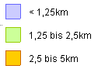
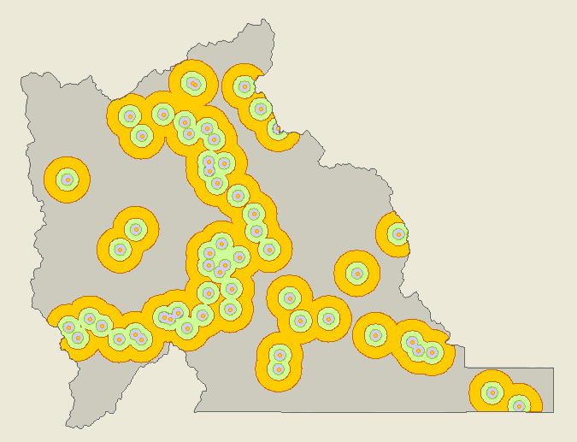

multiple Puffer innerhalb einer Ebene erzeugen
Sie können auch in einem Schritt mehrere Puffer auf einmal innerhalb einer Ebene erzeugen. Allerdings können Sie dann nur Puffer mit einheitlichen Entfernungen definieren und sich überlappende Puffer nicht miteinander vereinen.

Puffer erzeugen
Selektieren Sie wieder die Ebene Städte und öffnen Sie den Verschneidungsdialog. Nehmen sie die Einstellungen vor, wie in der Abbildung gezeigt.
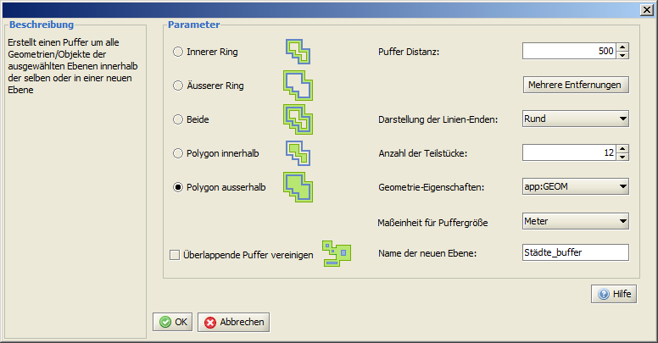
Klicken Sie auf [Mehrere Entfernungen]. Innerhalb des sich neu öffnenden Fensters nehmen Sie folgende Einstellungen vor:
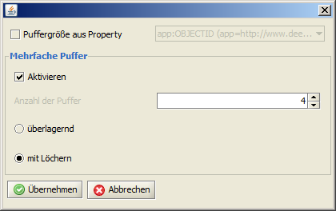
Klicken Sie auf [Übernehmen]. Das Fenster schließt sich.
Klicken Sie nun auf [OK]. Die Berechnung der Puffer beginnt und kann je nach Rechnerleistung einige Zeit in Anspruch nehmen.

Wenn Sie nun ein wenig in die Karte hineinzoomen, sollten Sie folgendes sehen:
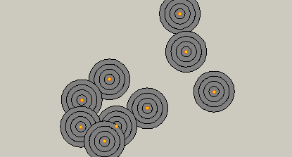
Exportieren Sie die Ebene wie Sie es gelernt haben, um den Datenbestand zu sichern und Löschen Sie die Arbeitsebene.

Optional: Pufferdarstellung bearbeiten
Importieren Sie die Ebene mit den Multiplen Puffern und Öffnen Sie die Darstellungs-Bearbeitung.
Klassifizieren Sie die Ebene (innerhalb des Reiters Polygone) anhand des Attributes buffer_distance und nach der Methode: Qualitativ (unique value) wie Sie es gelernt haben.
Definieren sie nun eine neue Farbrampe mit dem Namen Buffer und wenden Sie diese auf die Flächen-Farbe und auf die Linien-Farbe an (Kontextmenü des Spaltennamens > Linien/Fläche-Farbe bearbeiten).
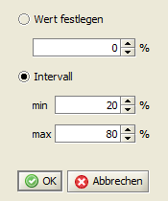
Bearbeiten Sie nun noch die Transparenz von Linien und Flächen indem Sie auch hier jeweils das Kontextmenü aufrufen (Rechtsklick auf den Spaltennamen > Transparenz bearbeiten).
Wählen Sie Intervall und nehmen Sie die Einstellungen so vor wie in der Abbildung gezeigt.
Bestätigen Sie mit [OK].
Vergleichen Sie ihr Ergebnis mit der Abbildung.
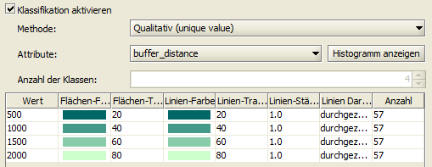
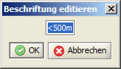
Editieren Sie ggf. noch die Beschriftung (Selektieren sie die jeweilige Spalte und rufen sie das Kontextmenü auf).

Übernehmen Sie die Angaben wie sie es gelernt haben und zeigen Sie die Änderungen in der Karte an:
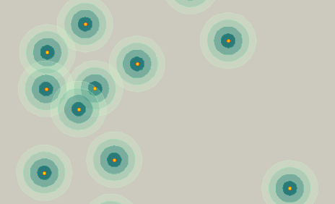
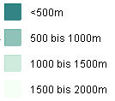

Anlegen eines neuen Projektes
In dieser Lektion lernen Sie wie Sie ein neues Projekt anlegen können.
Sie werden in dieser und den folgenden Lektionen mit dem zweiten Datensatz aus der Region NRW Deutschland arbeiten.

Projekt aus Projektvorlage erstellen
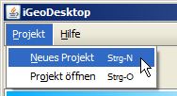
In der Menüleiste wählen Sie den Eintrag Projekt. Aus dem Untermenü wählen Sie dann den Eintrag Neues Projekt.
Tipp: Alternativ können Sie ein neues Projekt mit der Tastenkombination Strg+N anlegen.
Es öffnet sich ein neues Dialog-Fenster "Ein neues Projekt Erstellen".
Wählen Sie zuerst innerhalb von Projekt-Vorlage aus den angebotenen Einträgen innerframe layout und als Koordinatensystem: EPSG: 25832 aus.
Definieren Sie nun den Projektbereich, indem Sie aus der Auswahlliste innerhalb von Projektbereich auswählen Germany selektieren. Die Anzeige der Karte zeigt nun den gewählten Bereich an.
Hinweis: Sie können auch über die Schaltflächen zu einem von Ihnen gewünschten Bereich navigieren. Übernehmen Sie diese Auswahl indem Sie abschließend auf [Region auswählen] klicken.
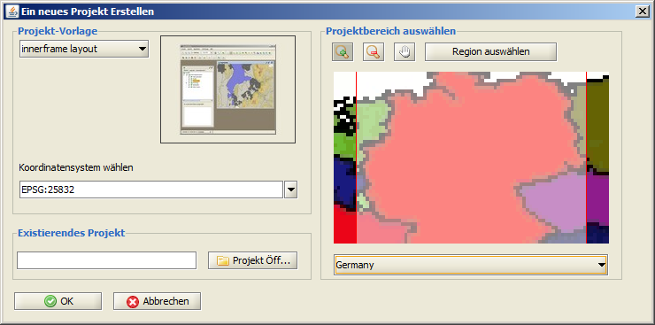
Zum Erstellen des neuen Projektes klicken Sie nun auf [OK]. Die Anwendung konfiguriert und lädt Ihr neues Projekt im gewünschten Layout.
Ihr neues Projekt sollte nun so aussehen:
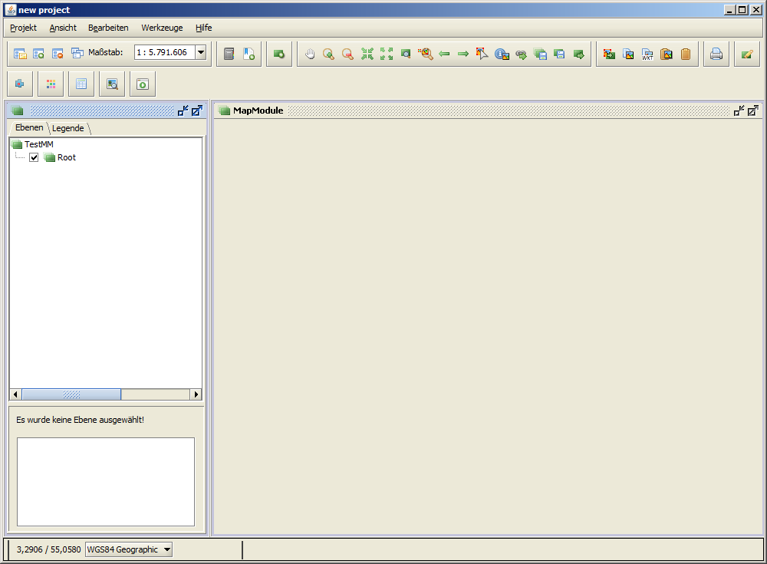
Hinweis: Das WGS84 wird in absehbarer Zeit in Deutschland durch das ETRS89 ersetzt.

optional: Projekt aus existierendem Projekt erstellen
Sie können auch ein bereits existierendes Projekt als Vorlage verwenden. In diesem Fall werden die vorhandenen Ebenen und die Layoutform des gewählten Projektes übernommen. Den Projektbereich und das Koordinatensystem müssen Sie selber definieren.
Diese Methode bietet sich an, wenn Sie z.B. ein vorhandenes Projekt in ein anderes Koordinatensystem Transformieren wollen.
Führen Sie die dazu die selben Schritte wie unter Schritt 1 aus – lassen Sie aber die Auswahl der Projekt-Vorlage aus und öffnen Sie stattdessen ein bereits existierendes Projekt.

Raster-Ebenen in iGeoDesktop laden

Rasterdaten aus Dateien hinzufügen
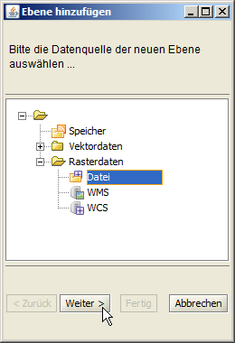
Wählen Sie in der Werkzeugleiste die Funktion Ebene hinzufügen.
Navigieren Sie über Rasterdaten zu Datei. Klicken Sie auf [Weiter].
Es öffnet sich ein neues Fenster, mit dem Sie eine Ebene aus einer Datei hinzufügen können:
Klicken Sie auf die Schaltfläche [Datei wählen]. Navigieren Sie zum Installationsverzeichnis von iGeoDesktop und wechseln sie von dort nach igeodesktop/resources/data/data.
Wählen Sie als Dateityp das *.jpg – georeferenced jpeg image und als Datei nrw_osm.jpg.
Bestätigen Sie mit [Öffnen]. Das Fenster schließt sich und der Dateipfad wird Ihnen nun angezeigt.
Wählen Sie das Ursprungs-Koordinatensystem (EPSG:25832) für diesen Rasterdatensatz aus. In diesem Fall stimmt es mit dem angezeigtem Koordinatensystem der Projektes überein.
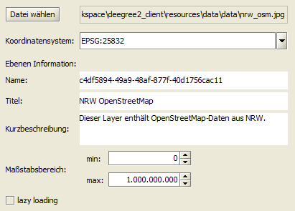
Hinweis: iGeoDesktop führt eine automatische Koordinatentransformation durch. Dabei orientiert sich das Programm an den Einstellungen, die Sie beim Anlegen des Projektes vorgenommen haben und zeigt Ihnen diese als Voreinstellung.
Liegt der Datensatz den Sie Laden möchten in einem anderen Koordinatensystem vor, müssen Sie dieses hier angeben.
Ändern Sie den Titel und Kurzbeschreibung und Laden Sie die Ebene indem Sie auf [Fertig] Klicken.
Die neue Ebene wird nun im Ebenen- und Kartenansicht dargestellt. Wenn Sie die Ebene in der Ebenenansicht nicht sehen können, dann klicken Sie auf das vor Root.
Da Sie Deutschland als Kartenbereich (BBOX) beim Anlegen des Projektes gewählt haben, wird die Karte zunächst sehr klein dargestellt. Vergrößern Sie sie, indem Sie in der Werkzeugleiste auf Klicken und um die Kartendarstellung ein Auswahlrechteck ziehen.
Hinweis: Sie können Alternativ auch das Scrollrad Ihrer Maus oder die +/- Tasten Ihrer Tastatur nutzen.
Verschieben Sie die Karten mit Hilfe der Funktion. Ihr Projekt sollte nun wie folgt aussehen:
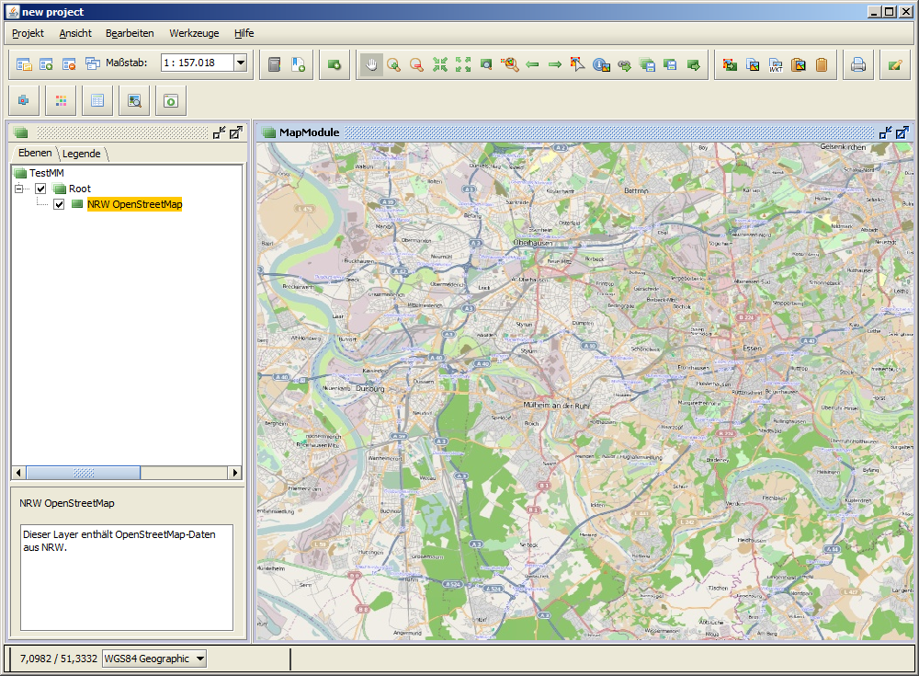

Rasterdaten über einen Dienst (WMS) hinzufügen

eine einzelne Ebene hinzufügen
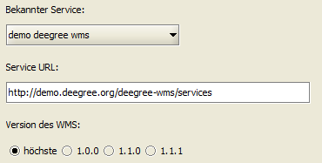
Öffnen Sie den Dialog zum Ebenen Hinzufügen und wählen Sie Rasterdaten > WMS. Klicken Sie auf [Weiter >].
Es öffnet sich ein neues Fenster, mit dem Sie eine Ebene aus einer WMS-Datenquelle hinzufügen können.
Wählen Sie als bekannter Service: "demo deegree wms" aus. Die Service URL wird automatisch angezeigt.
Tipp: Alternativ haben Sie hier die Möglichkeit eine beliebige gültige Adresse (URL) eines Ihnen bekannten WMS-Dienstes anzugeben.
Gehen Sie [Weiter >].
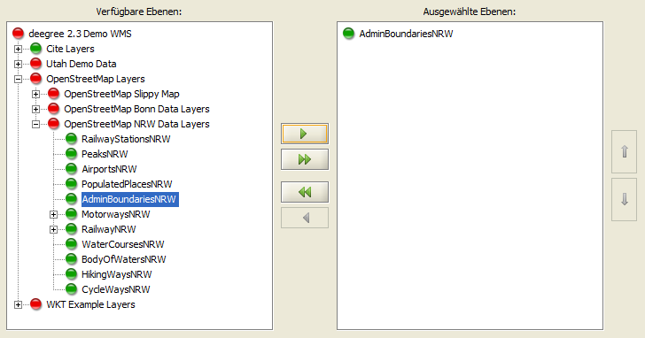
Wählen Sie auf der linken Seite aus dem Ordner OpenStreetMap NRW Data Layers die Ebene AdminBoundariesNRW aus und klicken Sie auf die Schaltfläche (Einzelpfeil nach rechts). Klicken Sie auf [Weiter >].
Aktivieren Sie das Kontrollkästchen, um sich die Vorschau der gewählten Darstellung anzeigen zu lassen. Klicken Sie anschließend in die Klappliste mit dem Eintrag 'default'.
Tipp: Wenn für einen WMS-Layer mehrere grafische Aufbereitungen ("Styles") zur Verfügung stehen, können Sie auf der linken Fensterseite zwischen den verschiedenen Styles hin- und herschalten.
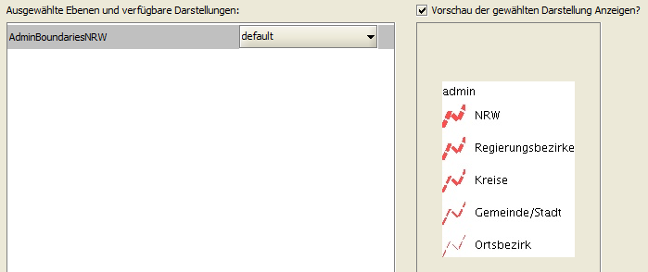
Klicken Sie auf [Weiter].
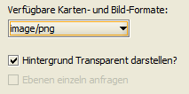
Wählen Sie das gewünschte Bildformat aus: 'image/png' und aktivieren das Kontrollkästchen für transparente Darstellung.
Klicken Sie auf [Weiter >].
Bearbeiten Sie die Metainformationen zu der neuen Ebene. Geben Sie als Titel: Grenzen NRW und als Kurzbeschreibung: Administrative Grenzen des Bundeslandes NRW an. Lassen Sie die restlichen Einträge unverändert und wählen Sie [Fertig].
Die neue Ebene wird in der Ebenenansicht an letzter Stelle eingefügt, verschieben Sie die Ebene Grenzen NRW über die Ebene NRW_OpenStreetMap.
Ihr Projekt sollte nun wie folgt aussehen:
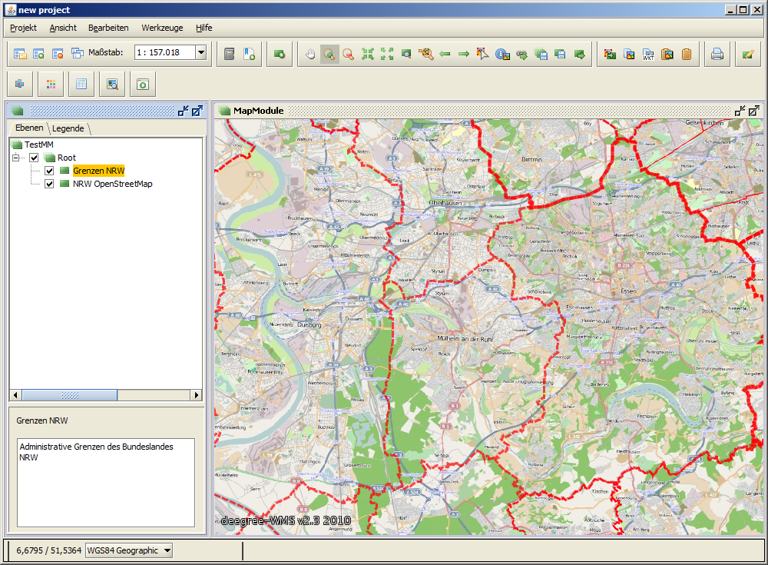

optional: mehrere Ebenen hinzufügen
todo

Projekt speichern
Speichern Sie ihr Projekt wie sie es gelernt haben innerhalb Ihres Installationsverzeichnisses unter igeodesktop/resources/data/ mit einem neuen Namen ab.
Schließen Sie die Anwendung. Sie werden nocheinmal gefragt ob Sie das Projekt speichern wollen, bestätigen Sie mit [OK].

Erweiterte Digitalisierfunktionen kennenlernen
In dieser Lektion werden Sie sich intensiver mit den Digitalisierfunktionen befassen.
Starten Sie iGeodesktop und öffnen Sie das Projekt, welches Sie in Lektion 10 angelegt haben.

Flächen Bearbeiten
Zuerst brauchen Sie eine Ebene die Sie bearbeiten können. Öffnen Sie den Ebenen Hinzufügen Dialog und navigieren Sie über Vektordaten zu Datei. Öffnen Sie das NRW_forest.shp. Wählen Sie als Koordinatensytem: EPSG 4326 (OSM Daten liegen im EPSG 4326 vor) und nennen Sie Ihre Ebene Wälder NRW.
Bestätigen Sie mit [Fertig]. Verschieben Sie die neue Ebene an die oberste Stelle in der Ebenenansicht. Ihr Projekt sollte nun wie folgt aussehen:
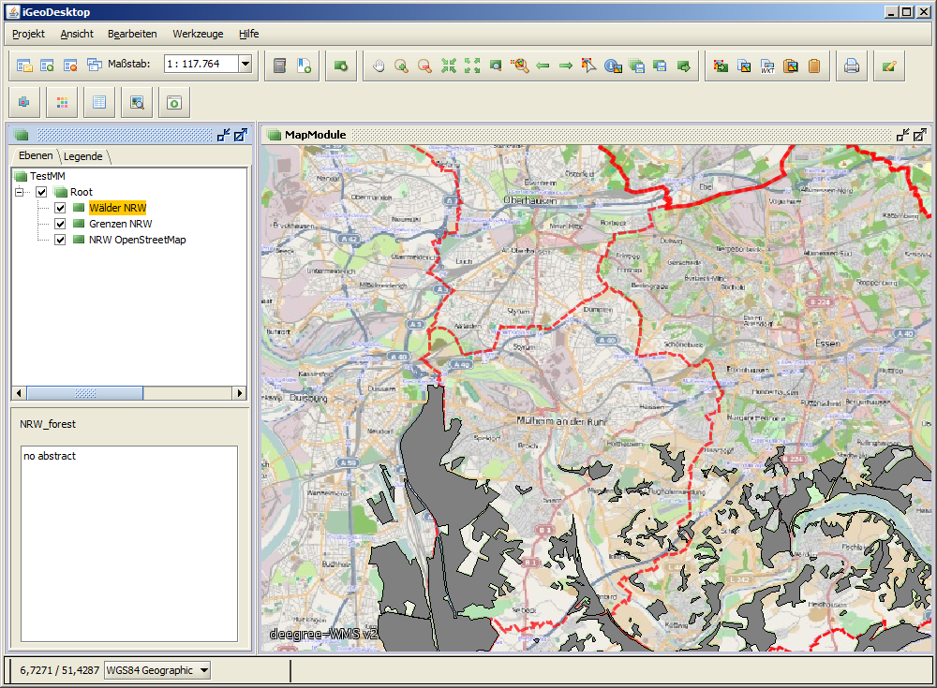
Definieren Sie eine neue Darstellung für diese Ebene. Wählen Sie eine neue Flächen-Farbe und Linien-Farbe. Wählen Sie als Flächen-Transparenz 50% und als Linien-Transparenz 30%.
Übernehmen Sie die Einstellungen wie Sie es gelernt haben.

Löcher in Flächen neu erstellen
Zoomen Sie innerhalb der Kartenansicht zu diesem Ausschnitt:
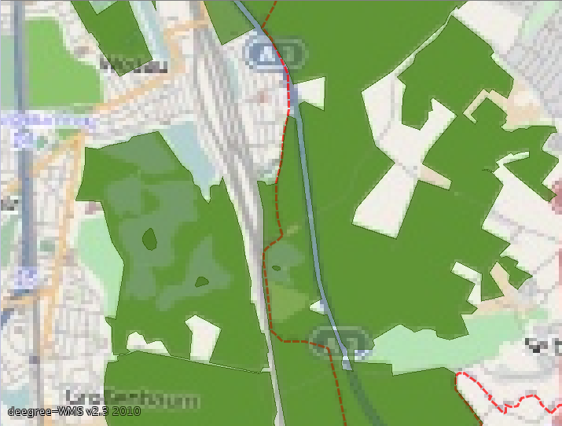
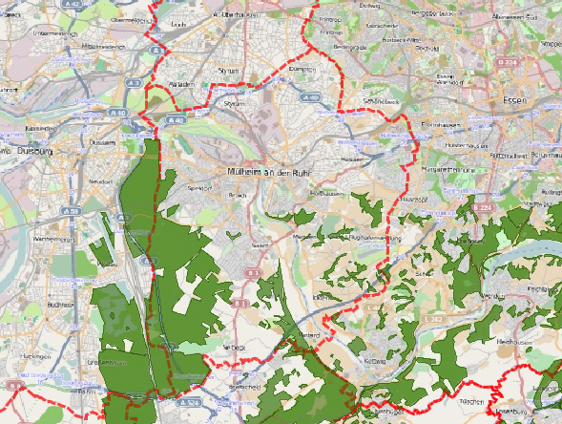
Tipp: Legen Sie für diesen Ausschnitt ein Lesezeichen an. Sie werden diesen Bereich im Laufe der Lektion öfter bearbeiten.
Wie Sie sehen, überlagert das Waldstück einen Bereich mit einigen Seen. Sie werden in diesem Schritt Löcher innerhalb der Fläche erzeugen.
Setzten Sie die Ebene Wälder NRW auf editierbar.
Öffnen Sie die Editieroptionen und wechseln Sie in den Reiter Fang-Verhalten. Deaktivieren Sie alle für die Ebene Wälder NRW.
Wechseln Sie in den Reiter Neu Erstellen.
Bevor Sie ein Loch digitalisieren können, müssen Sie zuerst die betreffende Fläche auswählen. Klicken Sie zuerst auf wählt Objekt aus und dann auf die entsprechende Fläche.
Die Fläche wird nun hervorgehoben (Begrenzungslinie = orange, Stützpunkt = rot).
Wählen Sie nun die Funktion durch Anklicken aus.
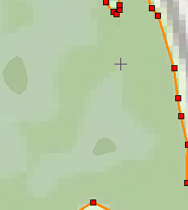 |  | 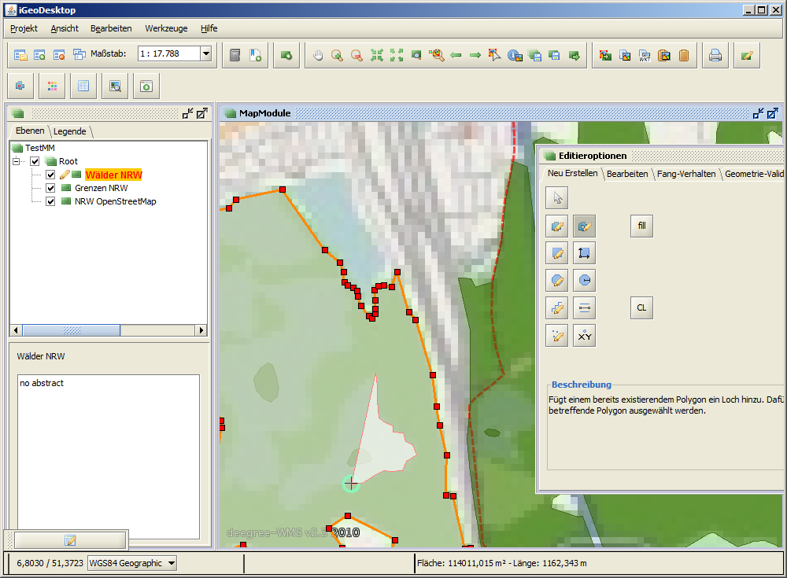
Beginnen Sie mit dem Digitalisieren, indem Sie einmal in die Karte Klicken. |  | Jeder weitere Klick, setzt einen neuen Stützpunkt. Nach dem zweiten Klick wird die Fläche die Sie Erzeugen angezeigt.
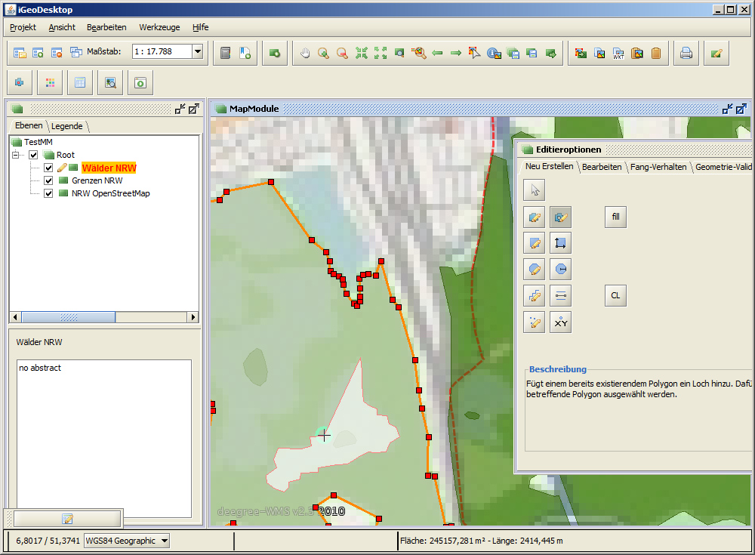 |  | 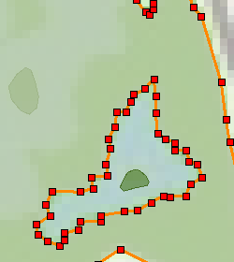
Versuchen Sie so genau wie möglich den Konturen zu folgen. Sollte Ihnen dies nicht gelingen, können Sie falsch gesetzte Punkte im nächsten Arbeitsschritt korrigieren. |  | Beenden Sie den Digitalisiervorgang durch einen Doppelklick. Das erzeugte Loch wird Ihnen angezeigt.

Legen Sie noch zwei weitere Löcher an. Ihre Arbeit sollte nun in etwa so aussehen:
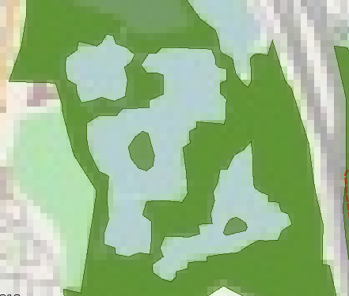

Stützpunkte bearbeiten
Wechseln Sie in den Reiter Bearbeiten. Selektieren Sie die soeben bearbeitete Fläche indem Sie zuerst die Funktion wählt Objekt aus und dann die Fläche anklicken.
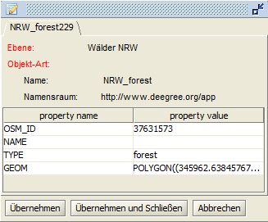
Es öffnet sich ein neues Fenster in welchem Ihnen die Attribut-Daten des selektierten Objektes angezeigt werden. Minimieren Sie es, da sie es erst später brauchen werden indem sie auf Klicken. Das Fenster liegt nun minimiert am unteren linken Rand der Anwendung.
Tipp: Sie können das Fenster in der Größe anpassen, indem Sie die Ränder mit dem Mauszeiger anfassen und verschieben.

Einige Bereiche wurden nicht korrekt erfasst, welche Sie nun korrigieren werden. Dafür werden Sie die Funktionen Stützpunkt hinzufügen, Stützpunkt verschieben und Stützpunkt löschen nutzen.
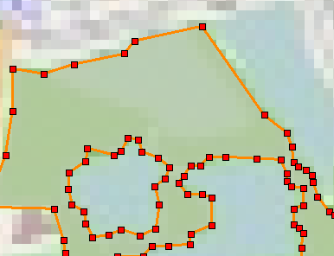
Beginnen Sie in folgendem Bereich. Hier Überlagert die Waldfläche einen See. Sie werden dies korrigieren, indem Sie bestehende Stützpunkte verschieben und neue Stützpunkte einfügen werden.
Aktivieren Sie die Funktion durch Anklicken. Klicken Sie nun auf den Punkt den Sie verschieben möchten und ziehen Sie ihn bei gedrückt gehaltener linker Maustaste an die gewünschte Position.
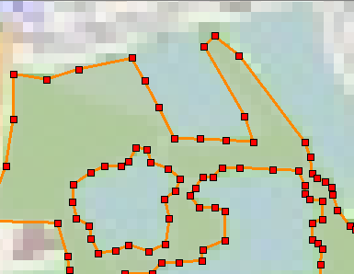
Neue Punkte können Sie nach dem Aktivieren der Funktion Stützpunkt hinzufügen durch einmaliges Klicken mit der linken Maustaste an die gewünschte Stelle in der Karte erzeugen. Dabei müssen Sie nicht unbedingt genau auf die jeweilige Linie klicken.
Das Programm ordnet den neuen Stützpunkt der Linie zu, die sich in der geringsten Entfernung zum neuen Stützpunkt befindet.
Entscheiden Sie selbst welche Methoden Sie anwenden und/oder Kombinieren wollen.
Wenn Sie alle Änderungen vorgenommen haben kehren Sie zum Fenster mit den Attribut-Daten zurück, indem Sie das minimierte Fenster einmal anklicken. Bestätigen Sie Ihre Änderungen mit [Übernehmen und Schließen].
Selektieren Sie das soeben erstellte Objekt und wechseln Sie in den Reiter Geometrie-Validierung. Belassen Sie es bei den Voreinstellungen und klicken Sie auf [Ausgewählte Geometrie Prüfen]. Ihre Geometrie ist Gültig.
Schließen Sie die Geometrie-Bearbeitung. Speichern Sie den Datenbestand indem Sie auf ausgewählte Ebene Speichern Klicken.
Ihr Projekt sollte nun wie folgt aussehen:
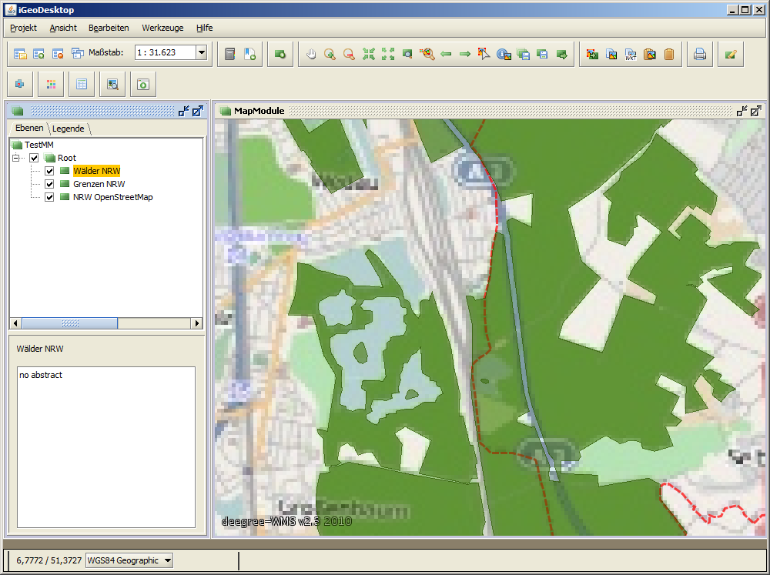

optional:
Laden Sie eine neue Ebene. Öffnen Sie den Ebenen Hinzufügen Dialog und navigieren Sie über Vektordaten zu Datei. Öffnen Sie das NRW_water.shp. Wählen Sie das richtige Koordinatensytem (EPSG 4326) und nennen Sie Ihre Ebene Seen NRW.
Definieren Sie eine neue Darstellung für diese Ebene. Wählen Sie eine neue Flächen-Farbe und Linien-Farbe. Wählen Sie als Flächen-Transparenz 50% und als Linien-Transparenz 30%.
Übernehmen Sie die Einstellungen wie Sie es gelernt haben.
Sie werden nun mit der Bearbeitung der Ebene Seen beginnen. Wie sie sehen, werden einige Seen von Waldstücken komplett oder teilweise überlagert. Zumindest für einen See sollten Sie dies korrigieren.
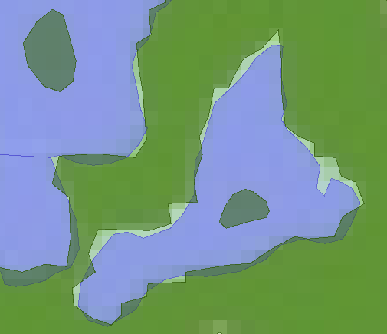
Versuchen Sie diese Aufgabe selbstständig zu lösen. Alle nötigen Schritte haben Sie im Verlauf des Tutorials bereits gelernt.
Tipp: Denken Sie daran, was Sie über das Einstellen der Fang-Ziele gelernt haben (Kapitel 6, Schritt 1 Neue Linien-Objekte erstellen ) - dies wird Ihnen das Arbeiten erleichtern.
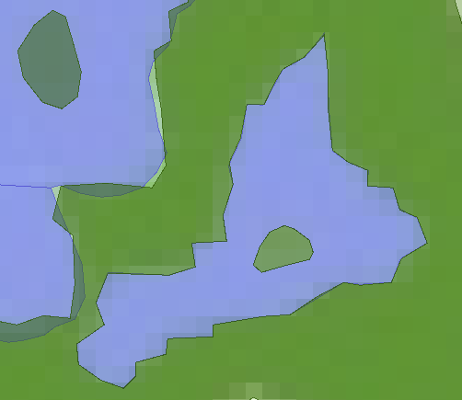
Vergleichen Sie Ihr Ergebnis mit der Abbildung.
Der von Ihnen bearbeitete See sollte nahtlos an das Waldstück im See und an den Wald darum anschließen.
Ein Lösungsweg wäre zuerst innerhalb des Reiters Fang-Verhalten für die Ebene Wälder NRW 'Stützpunkte' zu wählen. Dann schneiden Sie ein Loch in die See-Fläche und passen im letzten Schritt Zahl und Lage der Stützpunkte an.

Objekte gruppieren / Gruppierung auflösen
Öffnen Sie die Attributtabelle der Ebene Wälder NRW und sortieren Sie die Spalte NAME aufsteigend indem Sie mit der linken Maustaste auf den Spaltennamen Klicken. Scrollen Sie etwas nach unten, da die meisten Waldstücke keinen Namen haben und die Zeilen aufgrund dessen leer sind.
Sie werden nun die beiden Waldstücke mit dem Namen Aaper Wald gruppieren. Selektieren Sie diese in der Attributtabelle und klicken Sie auf Kartenausschnitt auf die ausgewählte Objekte Vergrößern, um die Objekte in der Karte zu finden.
Ihr Projekt sollte nun folgendermaßen aussehen:
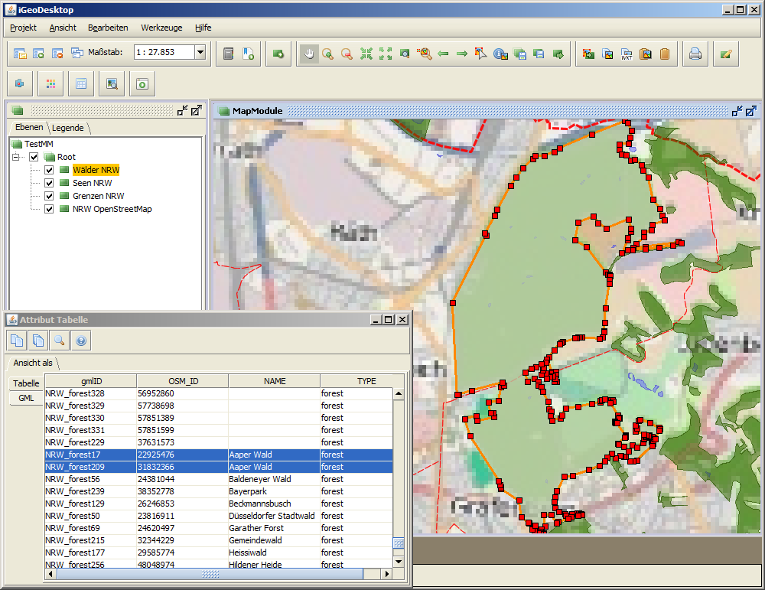
Schalten Sie die Ebene Wälder NRW editierbar und öffnen Sie die Editieroptionen. Wechseln Sie in den Reiter Bearbeiten. Markieren Sie die beiden Objekte nacheinander indem Sie zuerst auf wählt Objekt aus und dann bei gedrückt gehaltener Strg-Taste auf die beiden Flächen klicken.
Innerhalb des sich öffnenden Fensters mit den Attribut-Daten sehen Sie nun zwei Reiter – für jedes ausgewählte Objekt einen. Minimieren Sie das Fenster.
Klicken Sie nun auf mehrere Polygone zu einer Multioberfläche zusammenfassen und sehen Sie sich erneut die Attribut-Daten an: Es ist nur noch ein Register vorhanden und bei GEOM sehen Sie den Eintrag MULTIPOLYGON. Klicken Sie auf [Übernehmen und Schließen].
Hinweis: Sie können auf auf diesem Weg erstellte Multipolygone wieder separieren indem sie die betreffende Fläche selektieren und auf Gruppierung des MultiSurface aufheben klicken.

Hinweis: Analog zu diesem Vorgehen können Sie mit den entsprechenden Funktionen auch Punkte oder Linien gruppieren bzw. deren Gruppierung wieder auflösen.

Flächen zerschneiden / verschmelzen
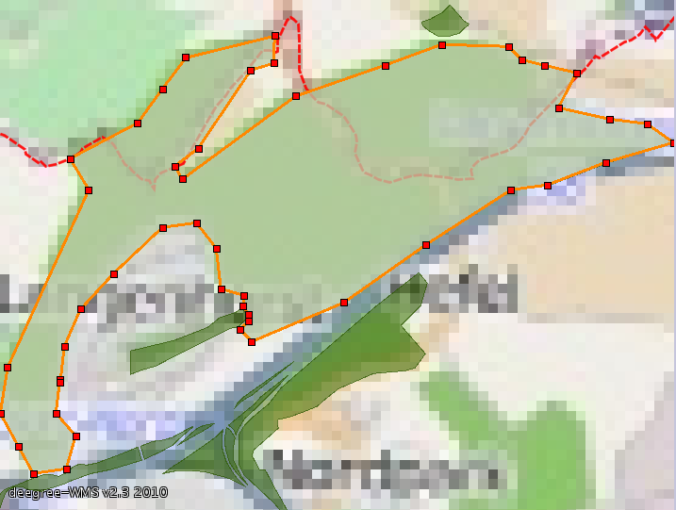
Navigieren Sie innerhalb der Ebene Wälder NRW zum Waldstück 'Langenhorster Wald', z.B. über die attributive Suche (Kapitel 5 Schritt 2):
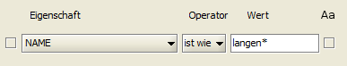
Tipp: Sie können * als wildchart bei der Suche verwenden wenn Sie den Operator 'ist wie' nutzen.
Klicken Sie auf die Schaltfläche [Auswählen], schließen Sie den Dialog und klicken Sie anschließend in der Werkzeugleiste auf vergrößert auf ausgewählte Objekte.
Sie sollten nun folgenden Bildausschnitt sehen:

Schalten sie die Ebene Wälder NRW zum Bearbeiten frei und öffnen sie die Editieroptionen.
Wechseln Sie in den Reiter Bearbeiten und selektieren Sie das Waldstück mit wählt Objekt aus . Minimieren sie das Fenster mit den Attribut-Daten.
Aktivieren Sie nun die Funktion ein Polygon teilen.
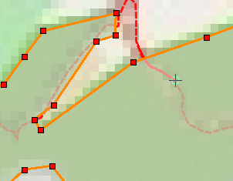
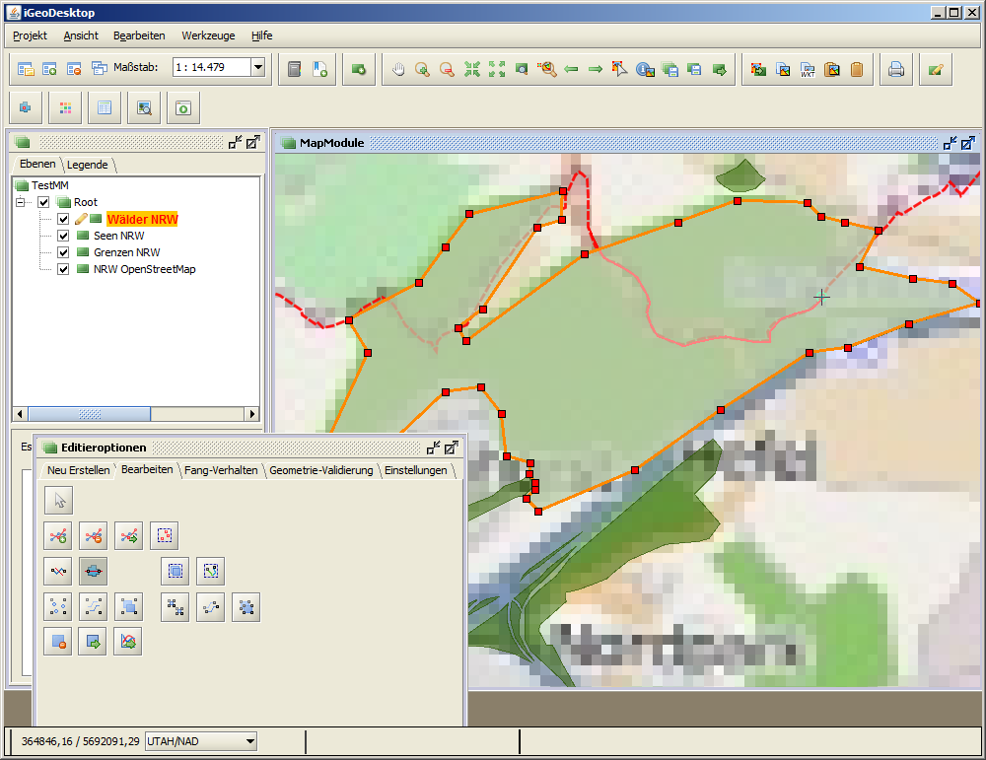
Sobald Sie den Mauszeiger innerhalb des Kartenfensters bewegen, sehen sie das Kreuz. Zeichnen sie die Grenzlinie nach indem Sie durch Klicken mit der linken Maustaste Punkte setzten. Nach dem Setzten des ersten Punkte sehen sie am Verlauf der roten Linie wo die Fläche geteilt werden wird. Beenden Sie den Vorgang durch einen Doppelklick.
Die Fläche ist nun geteilt und beide Hälften lassen sich separat selektieren.
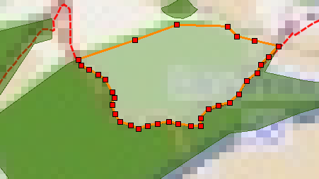
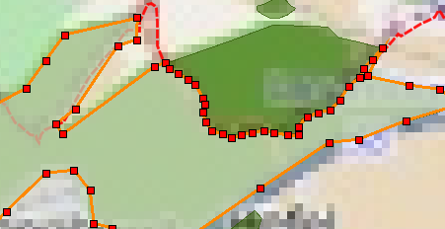
Selektieren Sie beide Stücke und Klicken Sie auf Vereint zwei oder mehrere Polygone zu einem Polygon. Das Waldstück ist wieder verschmolzen.
Hinweis: Analog zu diesem Vorgehen können Sie mit den entsprechenden Funktionen Linien zerschneiden bzw. verschmelzen.

Linien bearbeiten

Parallelen erzeugen

Linienenden verbinden

Objekte verschieben

Flächen und/oder Längenangaben ergänzen
Sie haben die Möglichkeit Flächen- und Längenangaben für die Objekte innerhalb einer Ebene berechnen zu lassen und diese in die Attributtabelle einzufügen.
Wählen Sie die Ebene Wälder NRW in der Ebenenansicht aus und navigieren Sie in der Menüleiste über Werkzeuge zu Fläche oder Länge hinzufügen.
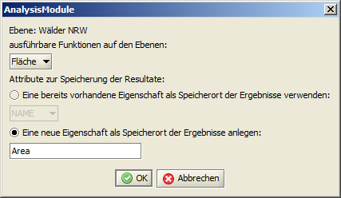
Wählen sie als ausführbare Funktion Fläche aus und legen sie eine neue Eigenschaft (Spalte) an.
Vergeben Sie einen Spaltenamen und klicken Sie auf [OK].
Der Dialog schließt sich.
Öffnen Sie nun die Attributtabelle der Ebene Wälder NRW. An letzter Stelle sehen Sie die neue Spalte Area mit den Fächenangaben der einzelnen Objekte.
Wiederholen Sie den Vorgang und erzeugen Sie diesmal eine neue Spalte mit den Längenangaben.

Karten erstellen

Direktes Drucken

PDF erstellen

Legenden- und Kartenansicht exportieren

Ein Projekt neu anlegen
Die folgenden Erläuterungen beziehen sich auf den Dialog zum Anlegen eines neuen Projektes (siehe Lektion 8, Schritt 1).
"Projekt-Vorlage":
Die verschiedenen Projektvorlagen werden in der Klappliste aufgeführt. Wenn Sie die Auswahl verändern, erhalten Sie ein repräsentatives Bild für die verschiedenen auswählbaren Layouts.
"pane layout": Sie erhalten ein Fenster, das alle Unterbereiche in einer fest vorgegebenen Form enthält. Die einzelnen Bausteine sind nicht verschiebbar.
"inner frame layout": Sie erhalten ein Fenster, das alle Unterbereiche enthält. Diese Bausteine sind gegeneinander verschiebbar und können je nach Vorliebe arrangiert werden.
"frame layout": Sie erhalten ein Layout, in dem die verschiedenen Programmbausteine in einzelnen, voneinander losgelösten Fenstern untergebracht sind.
Eine detaillierte Erläuterung zum Konzept der Projekte und zum Projektlayout finden Sie in der Dokumentation.
Wählen Sie zu Ihrer Projektvorlage das passende Koordinatensystem aus. Die Klappliste enthält eine Vielzahl der offiziellen Koordinatensystem-Codes, die im Detail in der EPSG-Datenbank unter http://www.epsg-registry.org beschrieben sind.
"Existierendes Projekt":
Wenn bereits ein Projekt existiert, das sowohl im Layout als auch beim Koordinatensystem Ihren Wünschen entspricht, dann können Sie anstelle der Einstellungen in "Projekt-Vorlage" auch ein existierendes Projekt laden. Dann werden die Informationen und Ebenen aus diesem Projekt verwertet.
"Projektbereich auswählen":
Bestimmen Sie den gültigen Bereich des neuen Projektes entweder über den Kartenausschnitt oder über die Länder-Klappliste.

Funktionsübersicht
Kartennavigation/Ansicht |  |  | Ebenen Hinzufügen |  |  | Projekt
 | Vergrößern |  |  | Ebene aus Datei |  |  | Projekt öffnen
 | Verkleinern |  |  | Ebene Laden Dialog öffnen |  |  | Projekt neu anlegen
 | Verschieben |  |  | Vektorebene aus Datei |  |  | Projekt speichern
 | Auf BBox vergrößern |  |  | Vektorebene aus WFS |  |  | Projekt speichern als ...
 | Zentrieren |  |  | Rasterebene aus Datei |  |  | Projektinformation öffnen
 | Auf Ebene vergrößern |  |  | Rasterebene aus WCS
 | Auf Objekt vergrößern |  |  | Rasterebene aus WMS
 | Auf Koordinaten vergrößern
 | Vorherige Ansicht
 | Ansicht wiederholen
 |  |  | Ebenen |  |  | Objekte
 | Protokollfenster |  |  | Ebene/Gruppe umbenennen
 | Darstellung anpassen |  |  | Ebene löschen |  |  | Objekt selektieren
 | Kartenfenster öffnen |  |  | Ebenengruppe hinzufügen |  |  | Objekt Statistik anzeigen
 | Kartenfenster löschen |  |  | Ebeneninformation öffnen |  |  | Objektinformation öffnen
 | Kartenfenster neu anlegen |  |  | Editieroptionen öffnen
 | Dialogfenster in den Vordergrund |  |  | Ebene exportieren |  |  | Objekt in Ebene exportieren
 |  |  |  | Ebene speichern |  |  | Objekt(e) kopieren
 |  |  |  | Alle Ebenen speichern |  |  | Objekt(e) als WKT kopieren
 | Lesezeichen |  |  |  |  |  | Objekt einfügen
 | Lesezeichen anlegen |  |  | Attributtabelle öffnen |  |  | Zwischenablage leeren
 | Lesezeichen löschen |  |  | Attributive Suche
 | Lesezeichen anzeigen |  |  | Tabellen hinzufügen
 |  |  |  | Flächen/Längenangaben hinzufügen
 |  |  |  |  |  | Werkzeuge
 | Darstellungsbearbeitung |  |  | Markierte Zeilen kopieren |  |  | Hyperlink öffnen
 | Regel löschen |  |  | Alle Zeilen kopieren |  |  | Repräsentativen Punkt erzeugen
 | Regel neu erstellen |  |  | Selektierte Obejkte anzeigen |  |  | Länge messen
 | Regel umbenennen |  |  |  |  |  | Fläche messen
 | Regel duplizieren |  |  | Legende als Bild exportieren |  |  | Pufferdialog öffnen
 | Style exportieren |  |  | Legende als Bild kopieren |  |  | WPS (Puffer)
 | Style importieren |  |  | Karte als Bild exportieren |  |  | Verschneidungsdialog öffnen
 | Aktiver Reiter |  |  | Karte als Bild kopieren |  |  | Externes Programm starten
 | Inaktiver Reiter |  |  |  |  |  | georef. Bilder laden
 |  |  |  |  |  |  | Bilder mit Geodaten verknüpfen
 |  |  |  |  |  |  | Bildbetrachter öffnen

